

De Gerechtigheid van Trajanus en Herkenbald.

Jimmy Boogaerts
Bachelor of Arts in de beeldende kunsten
Grafisch Ontwerp: illustratieve vormgeving.
2014 – 2015

Inhoudelijk begeleider: Stan Hendrickx
Technisch begeleider: Erik Nuyts
Inhoud
2 Samenvatting 3
3 Inleiding. 3
3.1 Beknopte bio Rogier Van der Weyden. 4
3.2 Gerechtigheidstaferelen Brussels stadhuis 5
3.3 Het wandtapijt met de legendes van Trajanus en Herkenbald 9
3.4 Tekening van Parijs 13
4 reconstructie 15
4.1 De plaats 15
4.2 Afmetingen 16
4.3 Tekstrollen 16
4.4 Compositie 17
4.5 Architectuur. 25
4.6 Altaar 30
4.7 Personages 33
4.7.1 Trajanus 33
4.7.2 Gregorius de Grote 35
4.7.3 Rogier van der Weyden 36
4.7.4 Overige personages 36
4.8 kleding. 37
4.8.1 Kleding bij Rogier van der Weyden 37
4.8.2 Kledij schilderij 37
5 Uitwerking reconstructietekening 40
6 Besluit 42
7 Bibliografie. 44
7.1 literatuur 44
7.2 Afbeeldingen 45

Samenvatting

Voor dit onderzoek probeerde ik een reconstructie te maken van het tweede paneel van de Gerechtigheidstaferelen van Rogier Van der Weyden. Deze gerechtigheidstaferelen hebben in het Brusselse stadhuis gehangen maar zijn helaas vernietigd in 1695. Er zijn verschillende bronnen - zowel geschreven als beeldende - die helpen bij het reconstrueren van de schilderijen. Voor mij zijn de belangrijkste beeldende bronnen een wandtapijt dat te Bern bewaard wordt en een tekening in de Bibliothèque nationale te Parijs. Beiden zijn geïnspireerd op de Gerechtigheidstaferelen van Rogier Van der Weyden.
De schilderijen hingen in het Brusselse stadhuis in de Gulden Kamer, tegenwoordig de Gotische kamer genaamd. Door de afmetingen van deze kamer te combineren met de oude beschrijvingen, kunnen we afleiden dat de schilderijen ieder ongeveer 4,5 x 4 m groot waren. De compositie op de tekening sluit vermoedelijk nauwer aan bij het origineel dan deze op het wandtapijt. Maar door vergelijking met Het huwelijk van Maria, enkele anomalieën in de tekening van Parijs en de chronologische volgorde van het verhaal kan vermoedelijk gesteld worden dat scènes met respectievelijk het tonen van de schedel van Trajanus en de biddende paus, van plaats moeten gewisseld worden. Het architecturale decor op de tekening vertoont rondbogen terwijl op het wandtapijt spitsbogen worden afgebeeld. Uit een ander werk van Van der Weyden blijkt dat hij wist dat de Vroegchristelijke Sint-Pietersbasiliek gebouwd was met rondbogen. Met nog enkele andere gegevens die uit de tekening afgeleid kunnen worden, beschikken we over voldoende elementen om te proberen het oorspronkelijke architecturale decor te reconstrueren. Het altaar op het wandtapijt verschilt eveneens van dat op de tekening. Enerzijds is een beeld van de Heilige Petrus voorgesteld en anderzijds de Heilige Drievuldigheid. Het eerste is vermoedelijk wat Van der Weyden schilderde. De kleding van de personages is een ander interessant aspect . De kledij van de man links op de tekening is afkomstig uit 1480, ongeveer 40 jaar nadat Van der Weyden zijn werk schilderde. De kledij van enkele andere personages lijkt eveneens problematisch. De kledij op het wandtapijt past dan weer beter bij de tijd van de Gerechtigheidspanelen. Maar anderzijds sluiten de houdingen en handgebaren van de figuren op de tekening meer aan bij de stijl van Van der Weyden dan voor het wandtapijt het geval is. Tenslotte waren de tekstrollen die afgebeeld zijn op het wandtapijt van Bern hoogstwaarschijnlijk niet aangebracht op de schilderijen zelf, maar afzonderlijk eronder geplaatst.
Al deze elementen samen hebben mij toegestaan om een reconstructietekening voor te stellen. Maar de beschikbare informatie is onvoldoende voor om over alle details zekerheid te verschaffen en het is dan ook onvermijdelijk dat een aantal details in mijn reconstructie nog voor discussie vatbaar is.

Inleiding.

Rond 1436 krijgt Rogier Van der Weyden de opdracht om vier grote gerechtigheidstaferelen te schilderen voor de raadkamer van het Brusselse stadhuis. De schilderijen zijn echter in 1695 bij het bombardement van Brussel door de Fransen in vlammen opgegaan. Er zijn verschillende geschreven en visuele bronnen die ons een idee kunnen geven hoe deze werken er hebben uitgezien. Het tweede Trajanus paneel met de legende van Gregorius lijkt een van de best gedocumenteerde. Maar is dat wel zo? Aan de hand van de beschikbare bronnen probeer ik een reconstructie te maken van dit paneel.

Beknopte bio Rogier Van der Weyden.

Rogier Van der Weyden is geboren te Doornik omstreeks 1399- 1400 (Campbell & Van der Stock 2009: 14). Over de eerste decennia van zijn leven is vrij weinig geweten. Alles wat we hebben, zijn vermeldingen in documenten van Rogier de le pasture (De Vos 1999: 42-72). Hieruit blijkt dat op 17 november 1426 iemand genaamd Maistre rogier de le pasture erewijn heeft gekregen van de stad Doornik (Dhanens 1995: 45). Volgens De Vos (1999: 49) is er geen twijfel mogelijk dat het hier om Rogier Van der Weyden gaat. De reden voor het eerbetoon is echter niet nader genoemd, alhoewel voor zijn huwelijk met Elisabeth van Stockem kunnen geweest zijn (Dhanens 1995: 49). Het is ook rond deze tijd dat zijn eerste zoon, Cornelius, geboren wordt. Dat Rogier in dit document al Meester wordt genoemd, doet vermoeden dat hij die graad reeds buiten Doornik heeft behaald.
In 1427 schrijft Rogier zich in in het atelier van Robert Campin. Het is ook rond deze tijd dat Jan Van Eyck in Rijsel verbleef, niet ver van Doornik (De Vos 1995: 42-72). In 1427 werd te Doornik het Sint- Lucasfeest gevierd. Aangezien Lucas de patroonheilige is van de kunstenaars, is het niet verwonderlijk dat Van Eyck hier op aanwezig was. Het zou op dit evenement zijn dat Rogier Van der Weyden een ontmoeting had met Jan Van Eyck (Dhanens 1995: 46-47). Het is hoogstwaarschijnlijk dat hier een wisselwerking uit is voortgekomen tussen de ateliers van Campin en Van Eyck (De Vos 1999: 50).
In 1432 komt een einde aan de samenwerking tussen Campin en Van der Weyden. Reden hiervoor is waarschijnlijk de veroordelingen die Campin opliep na een mislukte opstand tegen het autoritaire stadsbestuur. Rogier Van der Weyden koopt het zelfstandig meesterschap. Het is echter duidelijk dat hij niet meteen naar Brussel trekt. Aangenomen wordt dat hij waarschijnlijk tot begin 1435 actief was te Doornik. In 1434 is een delegatie van het Brusselse stadsbestuur in Doornik geweest. Het is mogelijk dat er toen al plannen waren om Van der Weyden te Brussel in dienst te nemen. Van Eyck kan hier ook een rol bij hebben gespeeld door als hofschilder van de Bourgondische hertog Van der Weyden aan te bevelen.
In de loop van 1435 wordt Van der Weyden stadsschilder te Brussel, waar hij aan het hoofd zal komen te staan van een welvarend atelier (Campbell & Van der Stock 2009: 14-17). Kort na zijn benoeming tot stadsschilder rond krijgt Rogier Van der Weyden de belangrijkste opdracht toevertrouwd van Brussel: de vier gerechtigheidstaferelen voor het stadhuis (Kemperdick 1999: 24). Omstreeks dezelfde tijd zal hij ook de opdracht krijgen voor de Kruisafneming van de schuttersgilde van Leuven. Het is niet duidelijk welke opdracht eerst kwam. Het kan zijn dat het Brussels stadsbestuur zijn eerste opdracht voor de Kruisafneming heeft gezien, en hierdoor de opdracht voor de gerechtigheidstaferelen aan Rogier heeft gegeven. Het omgekeerde is echter ook mogelijk (Kemperdick 1999: 24).
In 1450 onderneemt Rogier Van der Weyden een reis naar Italië, wat vanuit de Nederlanden niet ongewoon was voor degenen die het zich konden veroorloven. Meestal werd zo’n tocht als bedevaart ondernomen. Bartholomeus Facius (ca. 1400-1457) schreef in zijn Viris illustribus (1456) dat Rogier Van der Weyden fresco’s van Gentile da Fabriano heeft gezien en deze de beste schilder van Italië noemde (De Vos 1999: 42-72). Volgens De Vos (1999: 61) bewijst “de overlevering van dat voorval dat het bezoek van Van der Weyden in Italiaanse artistieke en humanistische kringen een gebeurtenis was waar veel betekenis aan werd gehecht. Hij moet er deskundig begeleid en met eer ontvangen zijn, zoals later ook met Albrecht Dürer het geval was toen die de Nederlanden bezocht.”
Op 18 juni 1464 overlijdt Rogier Van der Weyden na een zeer succesvolle loopbaan. Dat hij altijd nauwe contacten heeft onderhouden met zijn geboortestad Doornik blijkt uit het feit dat er datzelfde jaar nog een herdenkingsmis voor hem wordt gehouden in Doornik.

Gerechtigheidstaferelen Brussels stadhuis

Over gerechtigheidstaferelen van Brussel bestaat een uitgebreide litaratuur die met één groot probleem kampt: de schilderijen zijn in 1695 vernietigd bij het bombardement op Brussel (Van Gelder 1974: 120).
In 1436 kreeg Van der Weyden de opdracht van Brussel om vier levensgrote gerechtigheidsschilderijen te schilderen. Deze zouden in de Gulden Kamer van het stadhuis terecht moeten komen (Van Gelder 1974: 134-137). Ze dienden als moraliserend voorbeeld voor de rechters wanneer zij moesten beslissen over belangrijke zaken. Meestal zijn deze taferelen gebaseerd op de klassieke oudheid of heiligenverhalen. De vier panelen van Brussel bestonden uit twee paren. De eerste twee panelen zijn gewijd aan de legende van Trajanus, de twee andere aan de legende van Herkenbald (De Vos 1999: 345-354).
De Gerechtigheid van Trajanus
Trajanus (53-117 n. Chr.) wordt gezien als één van de belangrijkste keizers die Rome ooit heeft gehad. Hij regeerde 19 jaar over het Romeinse rijk dat toen de grootste uitbreiding van haar grenzen kende. Tevens was hij ook de eerste Romeinse keizer die niet afkomstig was van Italië maar in Spanje geboren werd, alhoewel zijn voorouders uit Italië kwamen. De vader van Trajanus was een zegevierende legioencommandant. Door zijn overwinningen werd hij door keizer Vespasianus tot senator benoemd. Trajanus zelf is op jonge leeftijd al het leger in gegaan. Hij diende in Syrië waar zijn vader op dat moment gouverneur was. Al snel maakte hij promotie tot legioencommandant. Trajanus was zeer geliefd bij zijn manschappen. Zo nam hij dagelijks deel aan het leven van de militairen en marcheerde hij bijvoorbeeld met zijn manschappen. Het is dankzij die populariteit dat Trajanus het tot keizer heeft kunnen schoppen. Zijn voorganger Nerva was na de moord op Domintianus door de senaat tot keizer benoemd. Nerva was zeer populair onder het volk; het leger was het hier echter niet mee eens. Zij stonden niet achter Nerva’s vredespolitiek. Om zijn populariteit bij het leger op te krikken benoemde hij Trajanus tot zijn opvolger. Op 27 januari 98 zal Nerva overlijden aan een ziekte en komt Trajanus aan de macht. Hij was op dat moment nog in GermanIë en maakte niet direct aanstalten om naar Rome af te reizen. Hij zorgde er eerst voor dat zijn eigen provincie in orde was waarna hij nog op inspectie ging aan de Rijn en de Donau. Een jaar later zal hij dan eindelijk in Rome toekomen, wat gepaard ging met groots opgezette spelen om zijn benoeming te vieren. Trajanus startte ontzettend veel bouwprojecten op; veel hiervan waren gewijd aan het verbeteren van het wegennetwerk van Rome, het verhogen van stukken weg die door moeras liepen en het bouwen van bruggen over rivieren waar nodig. Hij liet ook hulpprogramma’ s oprichten voor armoedige kinderen. Zijn populariteit schoot dan ook de hoogte in. Ondanks zijn openheid leverde Trajanus niets van zijn keizerlijke macht in en bleef hij een absolute alleenheerser. Trajanus was naast wilde weldoener ook een groot militair leider. In zijn regeerperiode heeft hij drie grote oorlogscampagnes gevoerd. In 101 zal hij Dacië binnenvallen, in 103 geeft de Dacische koning Decebalus zich over, maar hij bereidt zich in het geniep voor om de strijd te hervatten en in 105 was het dan weer zover. In 107 zal deze oorlog eindelijk voorbij zijn met de overwinning van de Romeinen en de zelfmoord van Decebalus. De volgende grote campagne die hij opzet is in Armenië. In 113 zal hij de Parten aanvallen, zij zorgden al langer voor problemen aan de Oostelijke grenzen. In 115 zal Trajanus ook Mesopotamië binnenvallen, later datzelfde jaar zal hij het helemaal hebben ingenomen samen met de Parthische hoofdstad Ctesphon. Op het einde van zijn heerschappij werd het zeer onrustig in het Oosten, de Joden kwamen in opstand. Deze werden zwaar en bloedig onderdrukt. Maar ook in de nieuw veroverde gebieden werd het weer onrustig. Het is rond deze tijd dat Trajanus ziek werd. Zelf vermoedde hij dat hij vergiftigd werd. Op 9 augustus 117 stierf Trajanus in Turkije. Zijn lichaam werd naar Rome gebracht waar het gecremeerd werd en in een gouden urne aan de voet van de Trajanus zuil werd geplaatst.

De legende van de Gerechtigheid van Trajanus is opgenomen in de Legenda Aurea, samengesteld door Jacobus de Voragine (1228-1298) (Hunink & Nieuwenhuis 2006). Trajanus is op oorlogspad en maakt zich met zijn leger klaar om Rome te verlaten en de oorlog te winnen maar hij wordt tegengehouden door een weduwe die bij hem komt klagen dat zijn soldaten haar enige zoon hebben vermoord. Eerst wil Trajanus zijn oordeel uitstellen maar wanneer de weduwe hem wijst op zijn plicht om recht te spreken, geeft hij het bevel om de betrokken soldaten terecht te laten staan en spreekt hij de doodstraf uit over de beschuldigde.

Maar van dit verhaal lijken verschillende versies te bestaan. Volgens het schilderij van Van der Weyden gaat als volgt: Trajanus wil ten oorlog trekken, maar wanneer hij aan de stadspoort arriveert, wordt hij aangeklampt door een weduwe. Die vertelt hem in tranen dat haar zoon door een van zijn soldaten is doodgetrappeld. Trajanus belooft de vrouw dat hij dit verder zal onderzoeken wanneer hij ongeschonden uit de strijd terugkomt, en als hij sneuvelt zal zijn opvolger dit doen. Hiermee neemt neemt de vrouw echter geen genoegen. Ze vraagt hem opnieuw: “En wat doet het voor u dat een ander mij rechtdoet als u sneuvelt? Niets natuurlijk; is het dan niet beter dat u mij rechtdoet en hier dan moreel voor beloond wordt.” Onder de indruk van deze woorden kwam Trajanus van zijn paard af en velde het vonnis ter plekke (Hunink en Nieuwenhuis 2006: 62). Er zijn nog enkele ander versies van het verhaal. Zo is het in één versie de zoon van Trajanus zelf schuldig is, waarna deze dan ook onthoofd wordt (De Vos 1999: 346-347). In een andere versie is het ook de zoon van Trajanus die de zoon van de weduwe dood reed. Echter is het vonnis heel anders. Hierin word de schuldige zoon van Trajanus overgedragen aan de weduwe in plaats van haar eigen zoon en krijgt ze een royale bruidsschat (Hunink & Nieuwenhuis 2006: 62).
In het tweede paneel van de Trajanus legende wordt de heilige Gregorius de Grote de centrale figuur. Zoals de andere figuren op dit schilderij, is hij een historisch figuur die echt geleefd heeft maar zoals zo vaak het geval is bij heiligen en kerkvaders, worden een aantal mythen en mirakels aan hem toegeschreven. Gregorius is rond 540 geboren te Rome. Zijn vader was senator en tevens was hij achterkleinzoon van de toenmalige paus (Lodwick 2014: 150). Gregorius studeerde rechten en heeft het in 572 tot stadsprefect van Rome geschopt. Een jaar later, in 573, stierf zijn vader. Dit zette Gregorius er toe aan zijn bezittingen te verkopen. Met dit nieuwe verworven kapitaal sticht hij zes kloosters op Sicilië (Giorgi 2004: 150-155). Op zijn eigen landgoed richt hij een Benedictijnerklooster op (Lodwick 2014: 150). Der rest van het geld gebruikt hij om armoede te bestrijden. Gregorius is dan zelf toegetreden in het door hem gestichte klooster (Giorgi 2004: 150-155). In 590 zal hij verkozen worden tot paus. Ondanks zijn zwakke gezondheid bleek hij een vrij actieve paus te zijn. Hij schonk geld en voedsel aan de armen waardoor het aanzien van de pauselijke instelling sterk verbeterde. Het was hij die in 597 een missionaris naar Engeland stuurde om het te verchristelijken (Lodwick 2014: 150). Verder was hij een belangrijk schrijver; zo herschreef hij de kerkelijke liturgie en kerkliederen. Ook schreef hij nog talrijke geschriften op pastoraal, ethish en spiritueel gebied (Giorgi 2004: 150-155). Hij stierf op 12 maart 604 en werd onmiddellijk hierna heilig verklaard (Lodwick 2014: 150).
Gregorius de Grote komt ook voor in de Legenda Aurea, een verzameling van heiligenverhalen geschreven rond 1255. Zo blijkt dat hij bij het schrijven van zijn geschriften bijgestaan werd door de Heilige Geest in de vorm van een duif die hem alles influisterde. Maar we beperken ons hier tot het verhaal dat relevant is voor het schilderij. Op een dag liep Paus Gregorius over het Forum van Trajanus te Rome en bedacht zich toen wat een rechtvaardig keizer deze Trajanus toch geweest was. Hij repte zich naar de Sint-Pietersbasiliek. Tot tranen toe bewogen bad hij tot God voor de redding van de ziel van Trajanus waarop hij van God het antwoord kreeg dat zijn verzoek was ingewilligd, maar voor de rest mocht hij geen gebeden meer uitspreken voor gedoemden (Hunink & Nieuwenhuis 2006: 62). Bij het openen van de urne met de asse van Trajanus treffen ze diens tong nog volledig intact aan. Hier is echter een probleem dat niet alle oude teksten het eens zijn over de volgorde van het verhaal. In de Legenda Aurea is er niet eens een vermelding van de tong van Trajanus (Hunink & Nieuwenhuis 2006: 62). In nog andere teksten wordt het vinden van de tong voor het gebed geplaatst.

De gerechtigheid van Herkenbald

Alhoewel we enkel de Gerechtigheid van Trajanus behandelen, vermelden we toch ook even het verhaal achter de Gerechtigheid van Herkenbald. Herkenbald zou een erg rechtvaardige schepen en rechter van Brussel geweest zijn uit de 11de eeuw. Historische bewijzen dat hij echt geleefd heeft zijn niet voor handen. Volgens de legende opgenomen in de Legenda Aurea, lag hij in bed toen hij vernam dat zijn neef één van zijn dienstboden had verkracht. Daarop oordeelde Herkenbald dat zijn neef opgeknoopt moest worden. Maar in plaats van het vonnis te voltrekken zeiden zijn dienaren tegen de neef dat hij zich maar even schuil moest houden. Herkenbald kwam dit ter oren en hij lokte zijn neef tot bij hem waarop hij hem zonder genade de keel over sneed. Toen Herkenbald voelde dat hij op het punt stond te sterven, liet hij de bisschop komen waaraan hij alles opbiechtte behalve de moord. Hoewel de bisschop hem hierom weigerde de hostie te geven, verscheen deze miraculeus op de tong van Herkenbald. De bisschop stelde vast dat pyxis leeg was (De Vos 1999: 345-354).

Het heeft waarschijnlijk een aantal jaren geduurd voor de schilderijen voltooid waren. Eerst gaat er een lang ontwerpproces aan vooraf. Het eerste paneel (Campbell 2004: 8-11), tevens het enige paneel dat gedateerd is, zou omstreeks 1439 zijn afgewerkt (De Vos 1999: 345-354). Wanneer de andere taferelen zijn vervaardigd is moeilijker te bepalen. Lange tijd werd aangenomen dat de schilderijen in twee fases werden vervaardigd. De eerste fasen of met andere woorden de twee Trajanus panelen zouden rond 1439 klaar zijn geweest. De twee latere, de Herkenbald panelen, zouden pas in 1454 vervaardigd zijn naar aanleiding van het huwelijk van Karel de Stoute. Dit kan echter niet het geval zijn aangezien Nicholaas Casnus deze al vermeldt in 1451 (Van Gelder 1947: 125).
De gerechtigheidstaferelen waren in het stadhuis toegankelijk voor iedereen. Ze verkregen hierdoor vlug bekendheid. De schilderijen behoorden dan ook tot de belangrijkste culturele erfenis van de stad Brussel. Ze waren zeer belangrijk voor de status van de stad. Ook waren ze van groot economisch belang. Er was een strenge controle op de reproductie van de schilderijen en de tapijtkartons die bedoeld waren voor verkoop / verzending naar andere landen, werden rond 1499-1500 verbrand (Bücken & Steyaert 2013: 49).

Van de twee schilderijen zelf blijft niets meer over. Buiten een aanzienlijk aantal beschrijvingen en enkele afbeeldingen hebben we niet veel om mee te werken. Bij deze laatste is een wandtapijt dat nu in Bern bewaard wordt het belangrijkste (Fig. 1).

Het wandtapijt met de legendes van Trajanus en Herkenbald

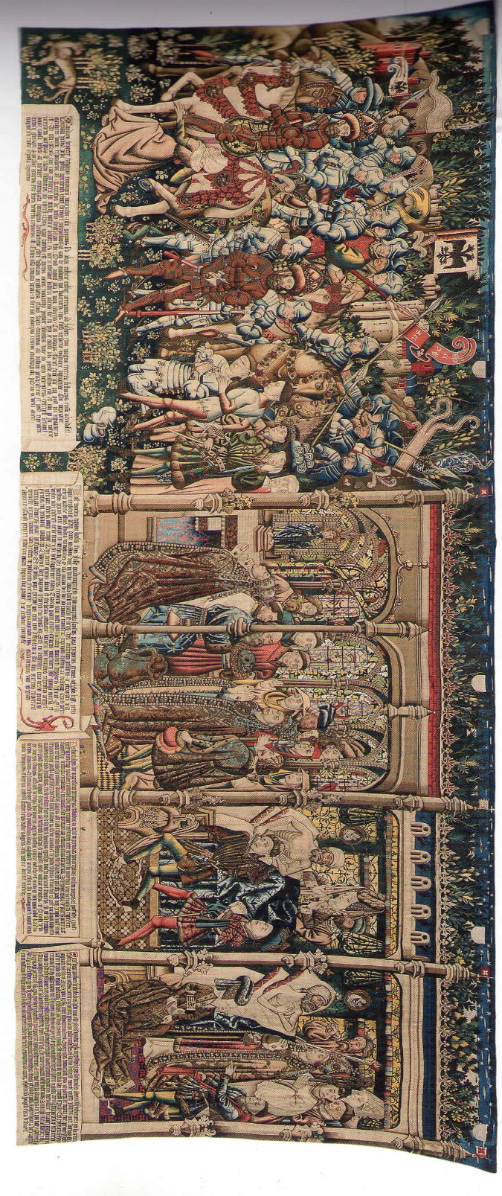 Fig. 1: Legendes van Trajanus en Herkenbald. Ca.1450. wandtapijt, wol, zijde, goud- en zilverdraad. 461 x 1053 cm. Historisches Museum, Bern.

Zoals al eerder vermeld, heeft Rogier Van der Weyden zowel in Doornik en Brussel gewerkt. In de middeleeuwen waren beide steden belangrijke centra voor de tapijtweefkunst. Het is niet ver gezocht om er vanuit te gaan dat Van der Weyden contacten had met de belangrijkste tapijtwevers en –handelaars van zijn tijd. In de zestiende eeuw had Brussel een schilder in dienst die was gespecialiseerd in het ontwerpen van wandtapijten voor de stad. Het is dus goed mogelijk dat Van der Weyden als stadschilder deze taak ook had gekregen (Campbell & Van der Stock 2009: 238 – 250). Volgens Campbell (2009: 240) was het inderdaad de taak van de schilders om ontwerpen van wandtapijten te maken: ” Op 6 juni 1476 maakten de Brusselse schilders en tapijtwevers een einde aan een onderling geschil door een overeenkomst te ondertekenen waarin het ontwerpen van tapijten precies werd geregeld. De wevers mochten kartons voor verdures draperingen, bomen, gebladerte, gras, vogels en dieren tekenen, en dingen toevoegen aan bestaande kartons of ze verbeteren. Daarvoor mochten ze echter alleen houtskool, krijt of pen en inkt gebruiken. Alle andere aspecten van het ontwerpen van tapijten – blijkbaar ook het gebruik van kleur – waren het monopolie van de schilders.”
Zoals vermeld, had de stad Brussel een monopolie op het kopiëren van de schilderijen. De opdrachtgever voor het wandtapijt dat nu in Bern is, was Giorgio de Saluzzo, bisschop van Lausanne. Deze had het tapijt al voor zijn dood op 1461 in zijn bezit. Het tapijt is dus vervaardigd toen Van der Weyden nog leefde en het is dus best mogelijk dat hij zelf de leiding had over het maken van de kartons voor het wandtapijt van Bern (Campbell & Van der Stock 2009: 238-250).
Het wandtapijt volgt de volgorde van de schilderijen. We weten uit beschrijvingen echter dat ieder paneel twee scenes bevatte en dat alle panelen even groot waren. Dit is echter niet het geval op het tapijt. De Trajanus legende neemt meer dan de helft van het wandtapijt in beslag. Het lijkt dus duidelijk dat de Trajanus legende voor de opdrachtgever belangrijker was dan die van Herkenbald. De rollen tekst die werden weergegeven op of bij het schilderij zijn ook aanwezig op het wandtapijt. Elk compartiment heeft zijn eigen stuk tekstrol. Hierbij valt het op dat voor het eerste Trajanus compartiment (Fig. 2) de rol mooi ingewerkt in de omgeving zit. Bij het Herkenbald gedeelte is dit niet het geval. Hier zijn de rollen tegen elkaar aangedrukt en is de spatiëring tussen de letters ook veel kleiner en gedrongener. Het lijkt dat het roer hier volledig is omgegooid en men eerst van plan was enkel de scènes van Trajanus en Gregorius af te beelden. Aangezien het tapijt ergens tussen 1441 en 1461 gemaakt werd, ishet goed mogelijk dat de Herkenbald panelen nog niet klaar waren toen de oorspronkelijke opdracht voor het tapijt gegeven werd en men pas het idee kreeg deze eveneens op het wandtapijt te verwerken wanneer de schilderijen ook in de zaal werden gehangen. De afmetingen van het wandtapijt lagen echter al vast en men heeft het bestaan kartond van Gregorius moeten aanpassen zodat nog net de twee scenes van Herkenbald er bij op konden (Campbell & Van der Stock 2009: 238-250).
Het eerste compartiment (Fig. 2) vertelt het verhaal van Trajanus. Het compartiment is met een diagonaal van linksonder naar rechtsboven in twee gedeeld. Op de eerste helft zien we Trajanus op het punt met zijn leger de stad te verlaten tot hij wordt aangeklampt door de weduwe. Trajanus rijdt van rechts naar links het beeld uit. Op de tweede scène is Trajanus afgestegen en voor hem is de beschuldigde in gebed, afwachtende tot zijn vonnis voltrokken wordt. Dit gedeelte van het wandtapijt is in opstelling aanzienlijk anders dan de volgende compartimenten. De figuren staan in horizontale rijen opgesteld en dieptewerking is haast niet aanwezig terwijl de personages in de volgende compartimenten in een interieur worden geplaatst (Campbell & Van der Stock 2009: 264-267). Op de eerste scène van het tweede compartiment (Fig. 3) is paus Gregorius te zien, in gebed voor een altaar waar een beeld van de heilge Petrus op staat. Het compartiment wordt in twee gedeeld door middel van een zuil. Op de tweede scène is te zien hoe drie mannen een schaal dragen met daarop de schedel van Trajanus waar de perfect bewaarde tong nog in zit. Op de vloer voor de paus staat de gouden urne waar de stoffelijke overschotten van Trajanus in zaten. Tussen de omstaanders is vermoedelijk een zelfportret van Rogier Van der Weyden te zien. In het derde compartiment (Fig. 4) is te zien hoe Herkenbald vanuit zijn bed zijn neef de keel oversnijdt. Tenslotte is er op het vierde compartiment (Fig. 5) te zien dat de hostie miraculeus op de tong van Herkenbald is verschenen terwijl de bisschop verwonderd is over de lege pyxis.
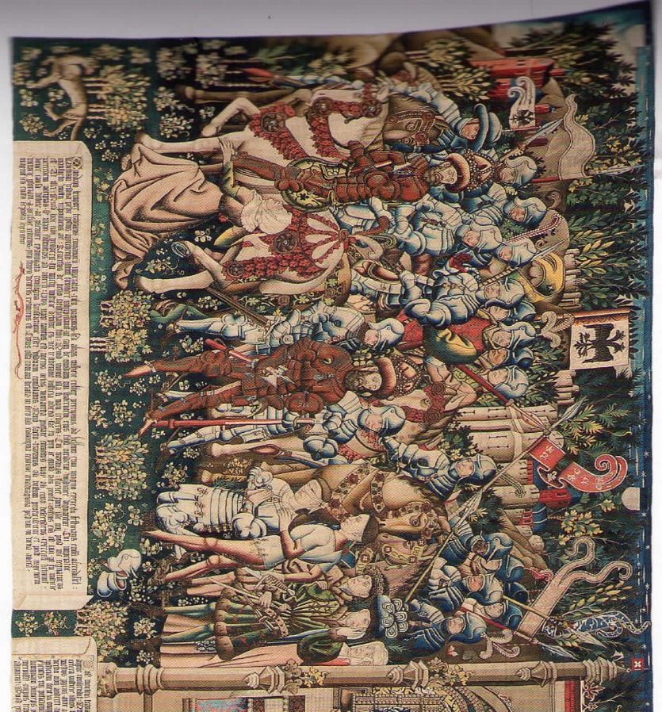
Fig. 2: Wandtapijt Bern: eerste compartiment Trajanus
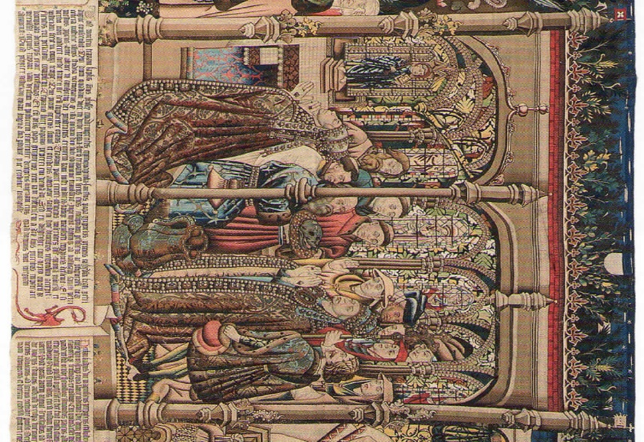
Fig. 3: Wandtapijt Bern: tweede compartiment Trajanus
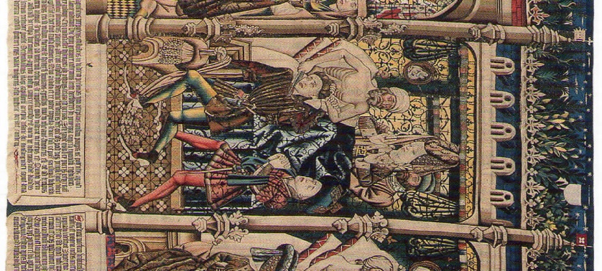
Fig. 4: Wandtapijt Bern: derde compartiment Herkenbald
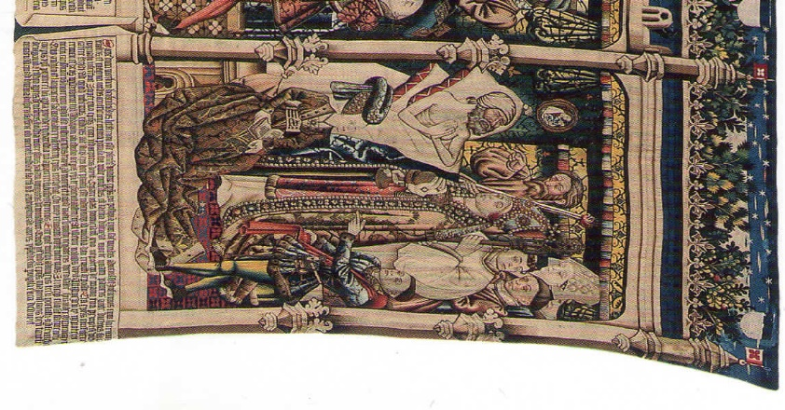
Fig. 5: wandtapijt Bern: vierde compartiment Herkenbald

Tekening van Parijs

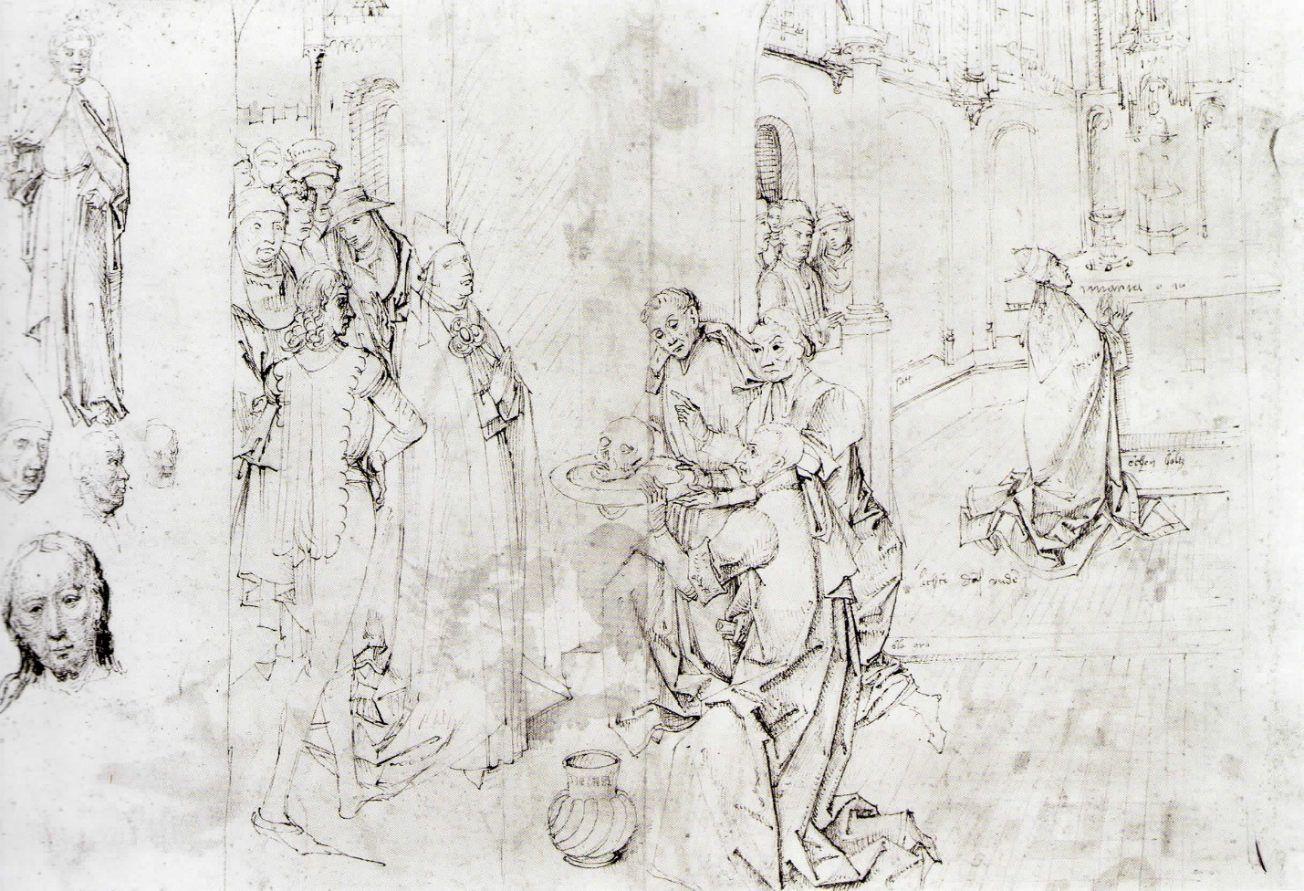
Fig. 6: Anonymus. Scènes uit de legende van Trajanus en Herkenbald. Ca. 1480. Tekening. Bibliothèque Nationale, Parijs.
In de Bibliothèque nationale te Parijs bevindt zich een tekening van een anoniem Duits kunstenaar die rond 1480 actief was (Campbell & Van der Stock 2009: 244) (Fig. 6). Hij is bekend onder de noodnaam Meister de Coburger Rundblätter. Van deze kunstenaar zijn nog een 150-tal andere schetsen bekend (Van Gelder 1947: 128-129). Op de keerzijde staat een tekening van een Laatste Oordeel (Fig. 8).
De tekening is een vermeende schets van het tweede paneel van de Trajanus legende. Links op de tekening is te zien hoe drie mannen in toga de schedel van Trajanus aan Paus Gregorius tonen. Rechtsachter is de Paus biddend voor een altaar te zien (De Vos 1999: 347). Op dat altaar staat een beeld van de Heilige Drievuldigheid. God de Vader ondersteunt hierbij het kruis van Christus, geflankeerd door twee engelen (Van Gelder 1947: 130) (Fig. 7). In de linker kantlijn staan nog enkele details getekend, waaronder een hoofd van Christus en een voorstelling van de heilige Petrus.
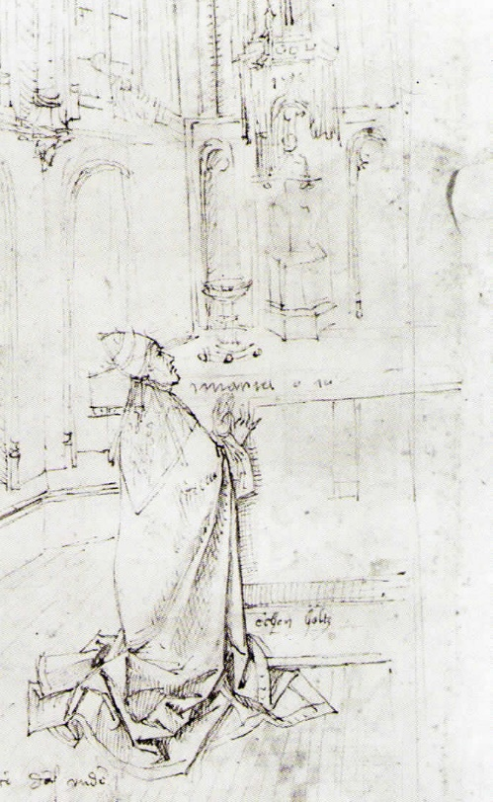
Fig. 7: Tekening Parijs, detail altaar.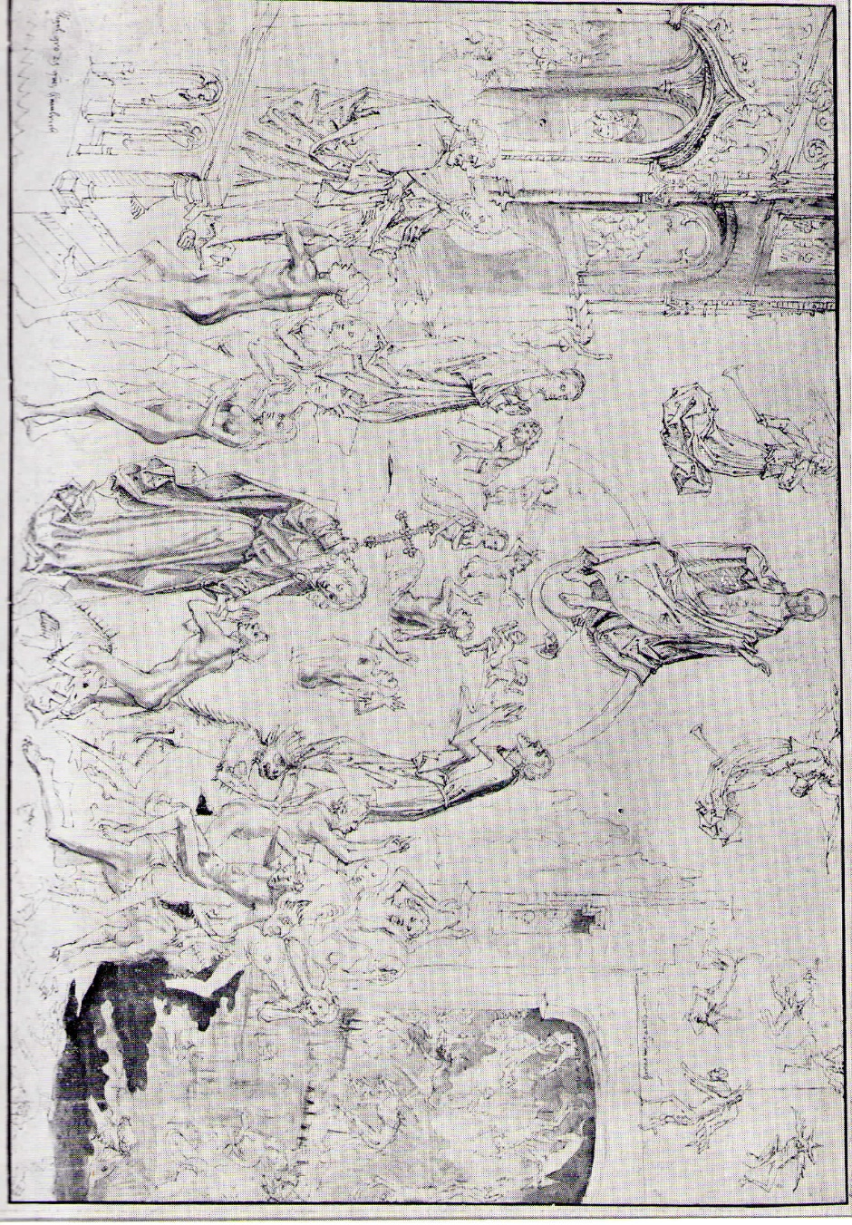
Fig. 8: Anonymus. Laatste oordeel. Keerzijde: Anonymus. Scènes uit de legende van trajanus en herkenbald. Ca. 1480. Tekening. Bibliothèque Nationale, Parijs.

reconstructie

Het wandtapijt van Bern is het belangrijkste visueel gegeven dat ik heb voor mijn reconstructie. Door de combinatie van de Trajanus en Herkenbald legendes kan het niet anders dan dat deze gebaseerd is op de gerechtigheidstaferelen van Van der Weyden. Er zijn geen voorbeelden gekend van deze combinatie voor de tijd van Van der Weyden (Campbell & Van der Stock 2009: 241). Daarnaast is er de tekening die zich in de Bibliothèque nationale te Parijs bevindt. Deze wordt door alle onderzoekers aangehaald, maar niet iedereen schenkt er evenveel aandacht of waarde aan. Ik begrijp de redenen hiervoor want de tekening is inderdaad problematisch.

De plaats

Vooreerst moet bepaald worden in welke kamer van het Brussels stadhuis de schilderijen gehangen hebben. Van Gelder (1974: 134) haalt een document aan waarin vermeld wordt “dat een bedrag van 4rgld. gegeven ter ordinancien ven der wet uuyt gratien betaald was aan twee scilders, die de vier stucken van der scilderyen opter gulden camere in der stadthuys constelick geconterfayt hadden en de voirs patroenen in ander landen souden hebben moeten seynden,...”. Dit document bevat de vermelding van de kamer waar de vier schilderijen hebben gehangen, namelijk “de gulden camere”, oftewel de Gouden Kamer. Ze zal later de Grote Kamer genoemd worden en staat ook zo aangeduid op een plattegrond van het stadhuis uit 1760 (Van Gelder 1974: 134-139). Deze zaal bevindt zich in de oosthoek van het gebouw. Een van de korte zijden kijkt uit over de Grote Markt . De lange zijden met grote ramen bevinden zich aan de kant van de huidige Karel Bulsstraat (Dhanens 1995: 65-68). In deze zaal werd het opperste recht gesproken. De schilderijen hingen tegenover ramen aan de lange muur. Hier hingen ze permanent in het zicht van de hoogwaardigheidsbekleders die met hun rug naar de ramen zaten (Dhanens 1995: 66-67).
Echter is er van het interieur geen enkele afbeelding bewaard gebleven. De zaal heeft nu een neogotisch uitzicht dat haar ook de naam geeft die vandaag nog draagt: de gotische zaal (Van Gelder 1974: 134-139). Door de neogotische aankleding is het haast onmogelijk het oorspronkelijke uitzicht te herkennen. De zaal bevat zes grote traveeën (Dhanens 1995: 67). De vier schilderijen van Van der Weyden besloegen waarschijnlijk de vier middelste traveeën en werden zodoende van elkaar gescheiden door pilasters (De Vos 1999: 345).
Dhanens (1995: 67-68) gaat van de veronderstelling uit dat de blinde langsmuur waarschijnlijk overeenstemde met de daar tegenoverstaande vensters. Versterkt door pilasters en/of kolommen. De vlakken ertussen vormden ondiepe nissen. Hierbinnen werden de werken van Rogier Van der Weyden geplaatst. Dhanens veronderstelt ook dat deze nissen bovenaan versierd waren met maaswerk dat bij de zuiltjes aansloot, wellicht samengevat in twee spitsbogen met hangende sluitsteentjes. Zij denkt dat deze versiering vermoedelijk werd verdergezet op de panelen van Van der Weyden, net zoals te zien is op de gerechtigheidstaferelen die Dirk Bouts schilderde voor het stadhuis van Leuven (Fig. 9-10).
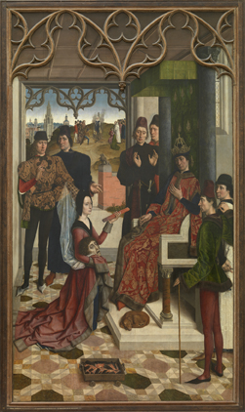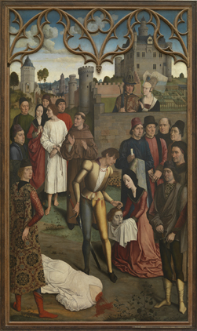
Fig. 9: Dirk Bouts.De gerechtigheid van keizer Otto: De marteldood van de onschuldige graaf. 325 x 182 cm. Brussel, Koninklijke Musea voor Schone Kunsten
Fig. 10: Dirk Bouts. De gerechtigheid van keizer Otto: De vuurproef. 325 x 182 cm. Brussel, Koninklijke Musea voor Schone Kunsten

Afmetingen

Dhanens (1995: 68-69) heeft uitgerekend hoe breed de schilderijen geweest zouden kunnen zijn als elk schilderij de breedte van één travee besloeg. Als er rekening gehouden wordt met het feit dat die traveeën bij benadering 5,30 m breed zijn, samen met de breedte die de muurzuiltjes etc. innemen, komt dit uit op een breedte van ongeveer 4,50 meter per schilderij. Dit komt bijna exact overeen met de hoogte en breedte van het eerste compartiment op het wandtapijt van Bern. We kunnen er dus van uitgaan dat het wandtapijt min of meer de exacte grootte heeft, of alleszins toch het eerste compartiment. Als we dan naar de hoogte kijken heeft het wandtapijt een hoogte van 4, 61 meter. De tekstrollen zijn ongeveer 60 centimeter hoog. Het eigenlijke beeldvlak van de schilderijen zou dan 4,5 meter breed en 4 meter hoog zijn geweest, plus dan nog de 60 cm tekstrol.

Tekstrollen

Op het wandtapijt is de tekst duidelijk aanwezig op vier grote schriftrollen onder de voeten van de personages. Maar zijn deze ook daadwerkelijk aanwezig geweest op het schilderij? Het zou niet de eerste keer zijn dat Rogier Van der Weyden werkt met tekst op zijn schilderijen maar het gebeurde nooit op zo een opvallende wijze. In het reisverslag dat Juan Cristobal Calvete de Estrella (ca. 1520-1593) in 1552 publiceerde, beweert hij dat de tekst aanwezig was op de lijst. Door de hoeveelheid aan tekst lijkt dit nochtans onmogelijk tenzij het kader van de schilderijen breder was dan 60 cm, wat absurd groot is aangezien de lijsten van schilderijen uit de 15de eeuw normaal nooit breder zijn dan 20 cm (De Vos 1999: 346).
Calvete de Estrella geeft ons de lange versie van de tekst die ook terug te vinden is op het wandtapijt. Een andere reiziger François Nicolas Baudot, heer van Buisson en Aubenay, beter gekend onder de naam Dubuisson-Aubenay (1590-1652) vermeldt daarentegen een veel beknoptere tekst (Dhanens 1995: 60-61).
Als ik de redenering van De Vos (1999: 345-354) volg dan was de tekst niet aanwezig op het schilderij maar bevond deze zich afzonderlijk onder het schilderij. Wel bestaat de mogelijkheid dat op het kader een veel beknoptere tekst aanwezig was.
Dhanens (1995: 60-61) gaat er van uit dat de transcriptie verschillen het gevolg zijn van afschriften die gemaakt werden. Deze stonden dan ter beschikking van de belangrijke bezoekers die geen tijd hadden om de teksten over te nemen. Door dit veelvuldig kopiëren kunnen er mogelijks veranderingen zijn opgetreden en kan de volledige tekst ingekort zijn.
Karel van Mander (1548-1606) lijkt voor zijn bekende schilder-boeck uit 1604 helemaal niet over een tekst te beschikken. Hij identificeerde de schilderijen dan ook foutief als de geschiedenis van Zaleukos, die in de 7de eeuw v. Chr. de eerste Griekse wetteksten zou opgesteld hebben (Dhanens 1995: 60-61).
Er is geen twijfel over dat de teksten aanwezig zijn geweest bij de schilderijen. Als ze op de schilderijen waren aangebracht, hebben ze de onderste 60 cm van de panelen in beslag genomen, vergelijkbaar met het wandtapijt. Aangezien Karel van Mander en enkelen na hem geen weet blijken te hebben van teksten lijkt het dat deze op een bepaald punt verdwenen zijn en dus niet ingewerkt waren in de schilderijen. Daarom ga ik ga er hier voor opteren ze niet op het schilderij te zetten.

Compositie

Als het tweede compartiment van het wandtapijt vergeleken wordt met de tekening uit de Bibliothèque nationale zien we direct dat deze erg verschillen van elkaar maar ook enkele raakvlakken hebben. Wat komt er overeen? Op alle twee is een biddende paus voor een altaar te zien, evenals de paus die de schedel van Trajanus gepresenteerd krijgt, omringd door zijn gevolg.
Wat als eerste opvalt, is dat de tekening de spiegeling lijkt te zijn van het wandtapijt. Op de tekening is de biddende paus rechts meer naar achteren geschoven waardoor het wonder van de tong links op de voorgrond komt te staan. De volgorde van het wandtapijt volgt het verhaal in de correcte chronologische orde zoals het ook in de tekst onder het schilderij vermeld staat. Eerst gaat de paus bidden, daarna krijgt hij de schedel van Trajanus te zien. Op de tekening is dit niet het geval. Hierbij wordt eerste de paus voorgesteld die de schedel te zien krijgt waarna hij zich tot God richt.
De volgorde op het tapijt lijkt me hier de correcte te zijn. Men zou er dan moeten vanuit gaan dat de gehele afbeelding omgedraaid is bij het maken van de kartons voor het wandtapijt om uiteindelijk opnieuw de opstelling van de schilderijen van Van der Weyden te bekomen.
Dhanens (1995: 69), De Vos (1999: 345-354) en nog enkele anderen gaan er vanuit dat de tekening de juiste richting aangeeft van het oorspronkelijke paneel, De Vos (1999: 349) gaat zo ver te stellen dat “het tweede paneel is schetsmatig maar getrouw weergegeven op de tekening van Parijs”.
Dhanens (1995: 69) merkt op dat het Laatste Oordeel op de achterkant van de tekening evenals en de kleine kanttekeningen aan de linkerkant van de Gregorius tekening in de juiste richting staan. Dat moet dan ook het geval zijn voor de tekening van het Gregorius paneel. Van Gelder (1974: 132) daarentegen beweert dat de tekening een spiegelbeeld is van het schilderij.
Mij lijkt het echter eerder dat de tekening samengesteld is. Ik ben van mening dat de twee scènes van plaats moeten veranderen. De scène met de biddende paus zou dan linksachter op het schilderij moeten komen en de scène met de schedel rechts vooraan. Er verandert echter niets aan de oriëntatie (Fig. 16). Ik zal hiervoor een aantal bewijzen proberen aan te brengen.
Als eerste: de jonge man links op de tekening draagt kledij afkomstig uit 1480 (Campbell & Van der Stock 2009: 244). Dit is een eerste bewijs dat de tekenaar aanpassingen heeft gedaan in zijn tekening. Waarom deze verandering ? Heeft hij misschien één van zijn vrienden in de tekening willen verwerken?

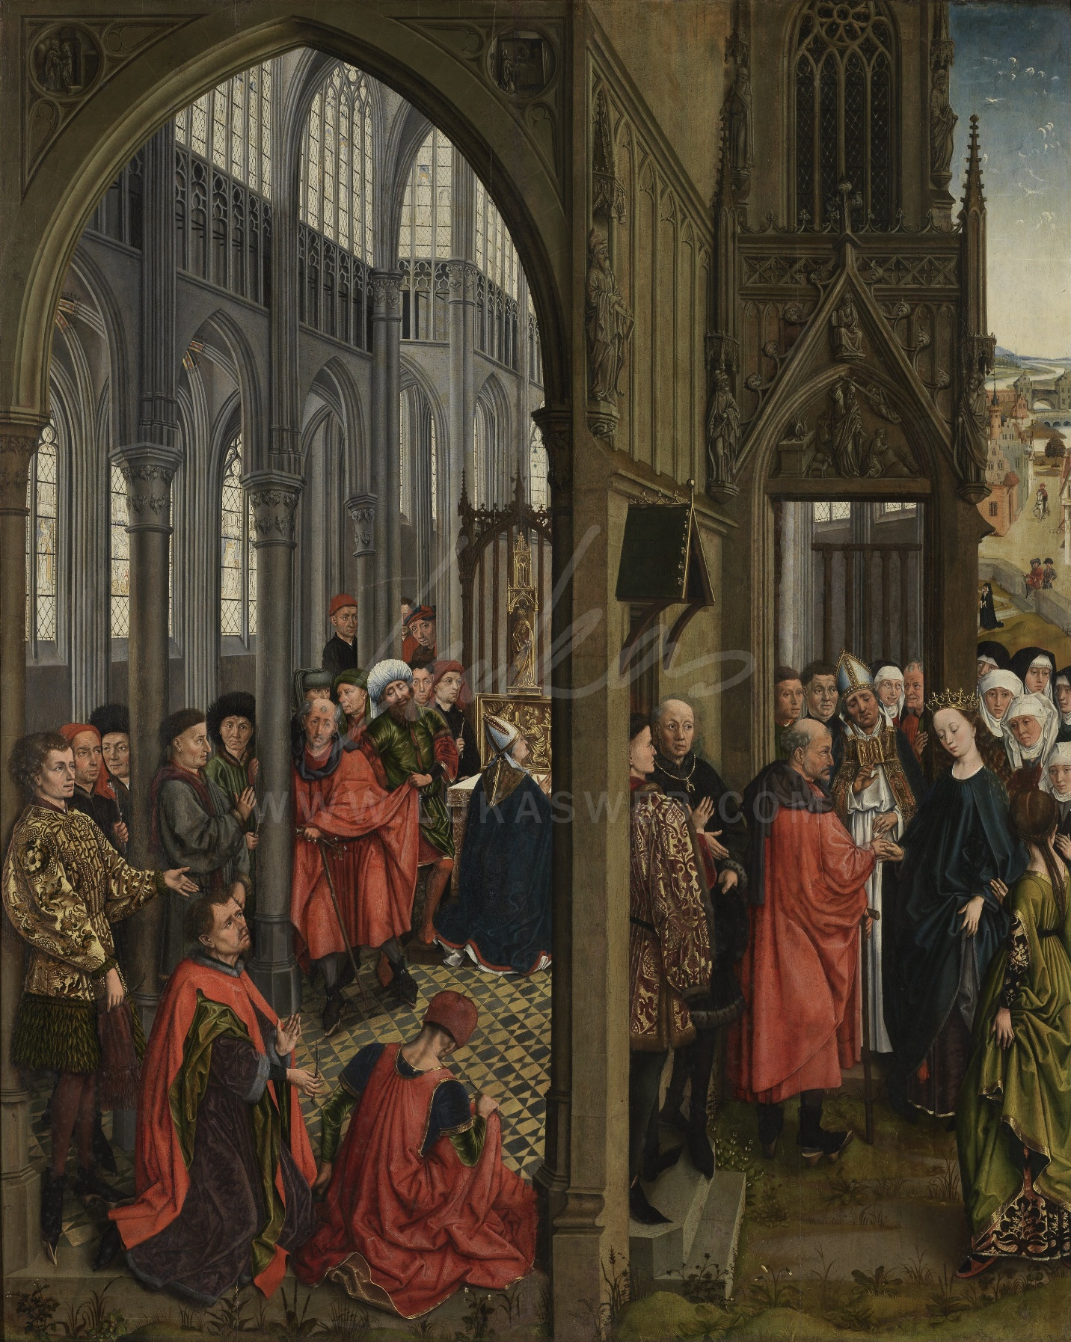
Fig. 11: Leerling of navolger van Van der Weyden, Het huwelijk van Maria. 128x105 cm, ca. 1450, Antwerpen, Onze-Lieve-Vrouwekathedraal.
Vervolgens is er het schilderij Het huwelijk van Maria (Fig. 11) dat rond 1450 geschilderd werd door een leerling of navolger van Van der Weyden (De Vos 1999: 163-164). Dit schilderij vertoont enkele treffende overeenkomsten met de rechterhelft van de tekening in Parijs. Zo is de houding van de paus op het schilderij (Fig. 13) bijna gelijk aan die op de tekening (Fig. 12) . Zowel op de tekening als op het schilderij word de rechter hoek van het altaar afgesneden. Een ander argument is de aanwezigheid van de zuil op de tekening en hoe deze op dezelfde manier als op het schilderij in de ruimte staat tegenover het altaar. Tenslotte vertonen de vier figuren die zich op de tekening achter de zuil bevinden sterke gelijkenissen met de middengroep en de twee achterste figuren op het schilderij. Het lijkt me dat de tekening en het schilderij geïnspireerd zijn op eenzelfde voorbeeld, dat dan het schilderij van Van der Weyden moet zijn.
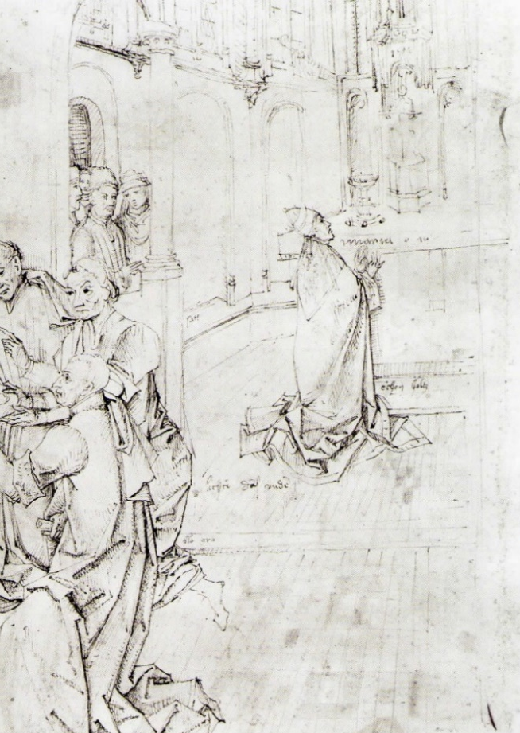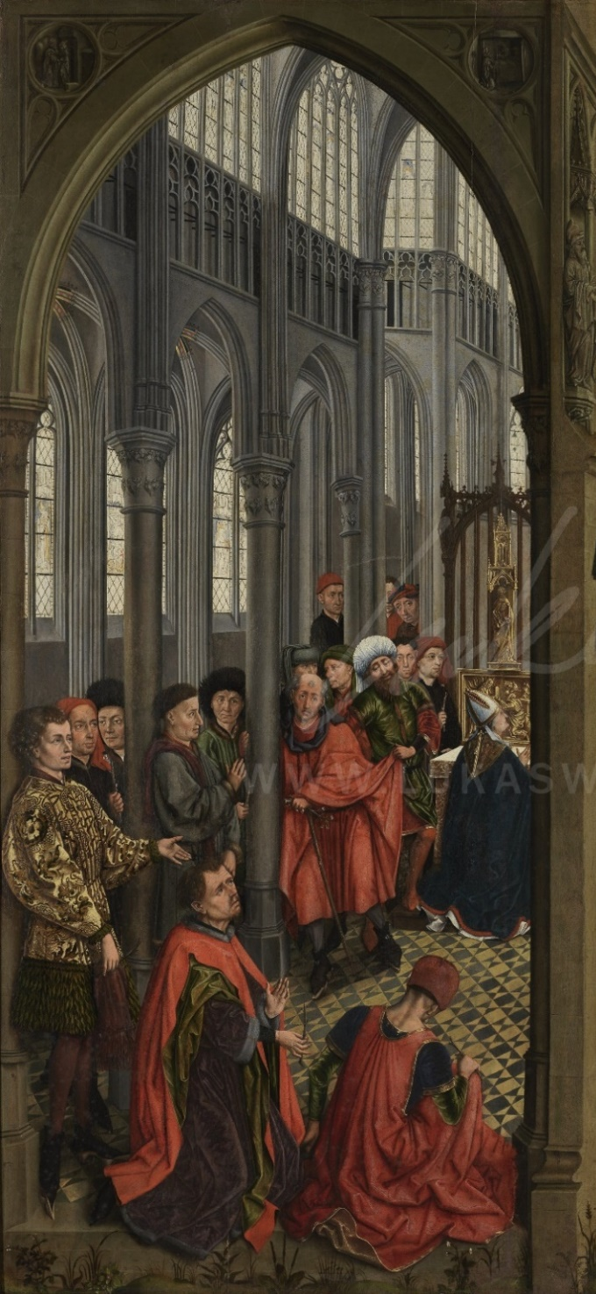
Fig. 12: Detail scène met biddende paus, tekening Parijs
Fig. 13: Detail scène met biddende paus, Het Huwelijk van Maria, ca. 1450
Op de tekening van Parijs kunnen ook enkele woorden gelezen worden. Zo staat er op de voorste trap “Bla Gra” geschreven en op de trap van het altaar valt “echen holtz” te lezen. In vertaling betekent dit respectievelijk “blauw grijs” en “eikenhout” ( Cetto 1966: 108). Deze kleur en materiaalaanduidingen worden bijna uitsluitend gebruikt voor getekende kopieën van schilderijen. Er zijn nog drie andere bijschriften waarvan ik de betekenis niet ken. Maar het valt op dat de bijschriften enkel in het rechter deel van de tekening aanwezig zijn. Door de overeenkomst met het eerder vernoemde Huwelijk van Maria en deze kleuraanduiding lijkt het me dat we kunnen stellen dat dit rechter deel van de tekening vrij exact het schilderij van Van der Weyden moet weergegeven.
Nu echter de figuren in de voorgrond. Volgens mij staan deze foutief en om de oorspronkelijke orde na te gaan moeten we rekening houden met de narratieve volgorde. Hierbij moeten we ook naar de andere compartimenten kijken van het wandtapijt en niet enkel naar het tweede. Vooral het eerste is hierbij van groot belang aangezien het het enige andere is waarop twee scènes binnen één geheel te zien zijn. Links zien we Trajanus met zijn soldaten op oorlogspad vertrekken. Wanneer deze wordt aangeklampt door de weduwe rechts zien we Trajanus die op het punt staat het vonnis te gaan voltrekken. Aan de chronologische volgorde is hier niet geprutst. Echter is het wel mogelijk dat elke scène op zichzelf gespiegeld is. Ook de compartimenten van Herkenbald blijven hun oorspronkelijke chronologie behouden.
Als we dan ook terug gaan kijken naar Het Huwelijk van Maria is hier duidelijk een architecturale afbakening te zien die het tafereel in twee deelt. Rechts ervan wordt het eigenlijke huwelijk voltrokken. De architectuur wordt hier gebruikt als afbakening tussen de twee scènes en is helemaal niet vreemd voor Van der Weyden. De bourgondische hofschilder Melchio Broederlam (overleden 1410) maakte hier in 1393-1399 al gebruik van (Bücken & Steyaert 2013: 61). De zuil die het compartiment in twee deelt op het wandtapijt zou hier nog een overblijfsel van kunnen zijn.
Op de tekening zijn er nog enkele problemen. Rechts naast de voorste groep is er een groot lege ruimte. Ook tussen de paus en de drie mannen met de schedel is een opvallende lege ruimte (Fig. 14). Normaal gezien komt dit niet voor in de composities van Van der Weyden. Dit kan opgelost worden door de plaatsing van de toeschouwers. In de eerste scène van de tekening heeft de paus zeven mensen in zijn gevolg. In de laatste scène zijn dit er maar vier. Hier moet dus nog zeker drie man bij gevoegd worden. Op het wandtapijt is er bij de presentatie van de schedel zelfs nog meer volk aanwezig. De kans bestaat dat er in beide gevallen een groot deel van de toeschouwers achterwege is gelaten. Ik acht het goed mogelijk dat indien men de scènes van volgorde verandert, deze open plaatsen opgevuld werden met de rest van de toeschouwers.

Fig. 14: tekening Parijs, rood aangeduid de lege ruimten in de compositie
Er is nog een probleem met de compositie van de tekening omdat de paus ten opzichte van de architectuur in één hoekje wordt geduwd (Fig. 15). Dit is zeer merkwaardig aangezien dit nergens anders bij Rogier Van der Weyden voorkomt, zeker en vast niet bij hoofdpersonages.
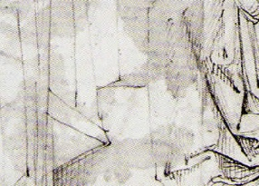
Fig. 15: tekening Parijs, detail kleding paus in relatie tot architectuur
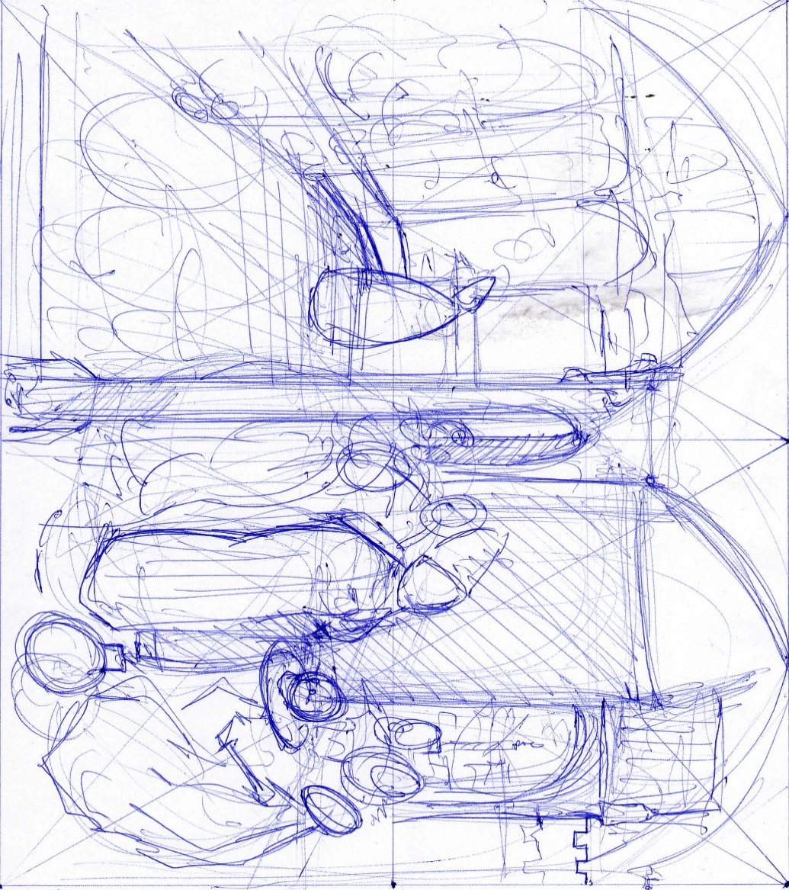
Fig. 16: Ruwe schets van de interpretatie van de compositie

Architectuur.

De Brusselse schilders waren bij de eersten die werkten met door de werkelijkheid geïnspireerde achtergronden. Rogier Van der Weyden zelf had een passie voor architecturale decors. Het Columbia altaarstuk is hier een mooi voorbeeld van. Hij plaatst hier gotisch tegenover romaanse architectuur. Het is niet ongewoon voor Van der Weyden om zijn decors te actualiseren. Zo laat hij op de triptiek van de zeven sacramenten de kruisiging van Christus in een Brabantse Gotische kerk doorgaan (Bücken & Steyaert 2013: 81- 94), waarschijnlijk geïnspireerd op de Sint-Michiels en Sint-Goedele kathedraal te Brussel (Campbell en Van der Stock 2009: 531).
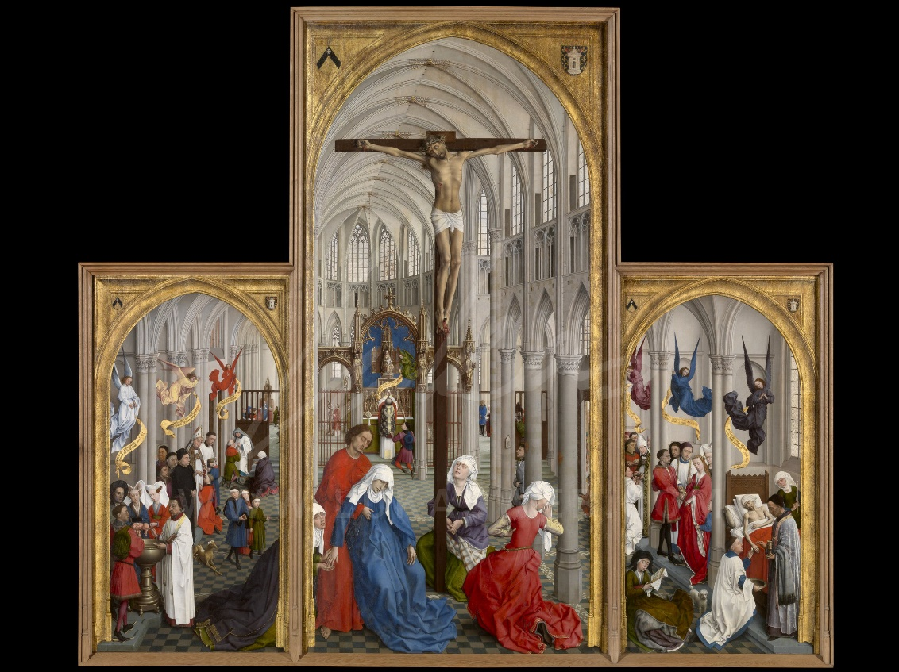
Fig. 17: Rogier van der Weyden. De Zeven Sacramenten. Ca. 1440-1445, olieverf op paneel, middenpaneel 204 x 99 cm. Antwerpen KMSK
Op het vlak van architectuur verschilt het wandtapijt drastisch met de tekening. Op het wandtapijt is dankzij de spitsbogen en de kruisgewelven duidelijk dat alles zich in een Gotische kerk afspeelt. Op de tekening is dit echter moeilijker te zien. Hier lijken we een zicht te hebben op het koor met het hoofdaltaar. Echter is hier niet met spitsbogen maar met rondbogen gewerkt. Het koor lijkt geen kooromgang te hebben en is omsloten door ondiepe nissen. Boven deze ondiepe nissen bevindt zich een lichtbeuk met glasramen in. Het koor lijkt veelhoekig te zijn. Links van het altaar is een doorgang waardoor het gevolg van de paus binnen komt. Wel is er nog een Gotisch aandoende zuil aanwezig.
Om de tegenstelling tussen wandtapijt en tekening na te gaan heb ik vooreerst gezocht naar andere voorbeelden van kerkinterieurs die Rogier Van der Weyden schilderde. Daarbij sprong De Tripriek van de Zeven Sacramenten er uit. Het werk is een doorsnede van een grote basiliek; het middenpaneel stelt de middenbeuk voor en de zijpanelen allebei een zijbeuk (De Vos 1999: 217). Deze opstelling is gebaseerd op de Sint-Goedele kerk te Brussel. De panelen werden rond 1440 geschilderd (Campbell & Van der Stock 2009: 529-534), dezelfde periode als de Gerechtigheidspanelen. Het is dus niet ver gezocht dat dezelfde kerk hier als voorbeeld voor beide schilderijen kan gediend hebben. De Sint-Goedele kerk was indertijd toonaangevend in Brussel met als belangrijkste element het veelhoekige koor (De Jonge, Geleyns & Hörsch 2009: 20-22).
Rogier Van der Weyden heeft pas in 1450 een reis naar Italië ondernomen. Het schilderij is gemaakt voor zijn Italië reis en dus het is onmogelijk dat hij de Sint-Pietersbasiliek al in het echt gezien had. Er moet dus achterhaald worden of Van der Weyden, zoals de tekening doet uitschijnen, wist dat de Vroeg-Christelijke Sint-Pietersbasiliek opgetrokken was met rondbogen. Hierbij legde ik eerst een verband met het schilderij De opgraving van de Heilige Hubertus (Fig. 19). Onwetende dat dit verhaal zich in de Sint-Pieterskerk in Luik moest afspelen - deze kerk is al lang verdwenen - nam ik dus aan dat Rogier deze kerk als de Sint-Pietersbasiliek had beschouwd. Toen ik deze fout ontdekte, ontdekte ik een ander werk van het atelier van Van der Weyden, De droom van Paus Sergius (Fig. 20). Op dit werk is rechts op de achtergrond de oude, Vroegchristelijke, Sint-Pieterskerk (Fig. 21) te zien, evenals de Engelenburcht (Fig. 22) (Kemperdick 1999: 28). De manier waarop de twee gebouwen zich ten opzichte van elkaar bevinden en de Engelenburcht aan de Engelenbrug gesitueerd wordt, komt goed overeen met de werkelijkheid. De uitwerking van de gebouwen doet vermoeden dat ze niet gemaakt zijn naar een schets maar eerder naar een mondelinge of geschreven beschrijving. Zo zijn alle elementen aanwezig, de Vroeg Christelijke kerk, het voorplein en de toren die in de Middeleeuwen werd toegevoegd (Fig. 21). De manier waarop deze zijn uitgewerkt is echter eerder “geknutseld”. Hetzelfde geldt ook de Engelenburcht. Maar het schilderij wordt gedateerd tussen 1437 en 1440 (De Vos 1999: 411-412), waaruit zo goed als zeker blijkt dat Rogier Van der Weyden wel degelijk geweten heeft dat de Sint-Pietersbasiliek rondbogen in plaats van spitsbogen bezat.
Het lijkt me dat een combinatie is gemaakt van Romaanse en Gotische architecturale elementen en dat dit misschien nog het beste te vergelijken is met het rechterpaneel van het Columba-altaarstuk (Fig. 18) dat Van der Weyden schilderde rond 1450- 1456.
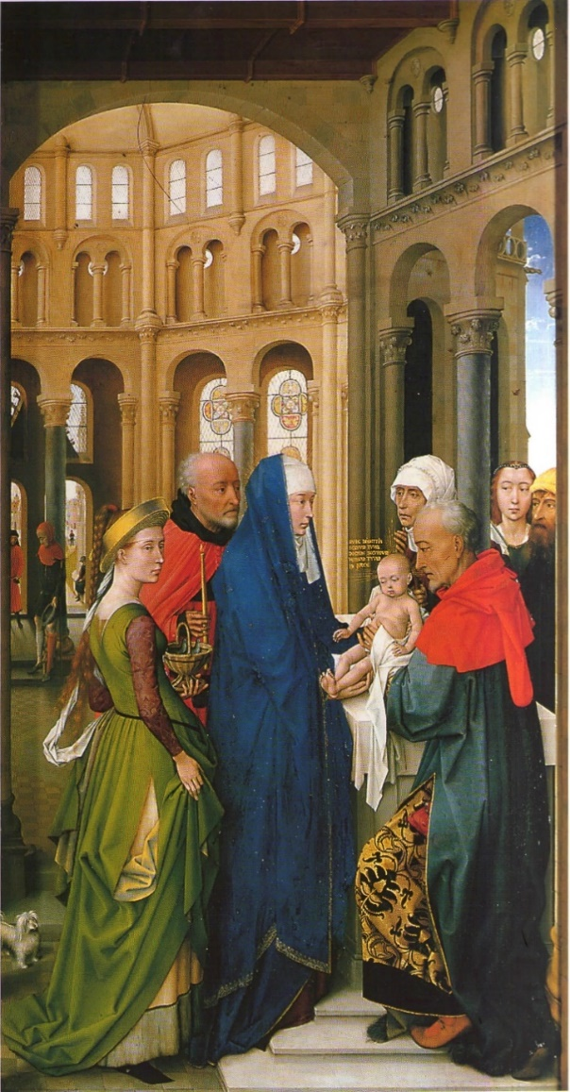
Fig. 18: Rogier Van der Weyden. Columba- altaarstuk. rechter paneel.olieverf op paneel, 138 x 70 cm. Alte Pinakothek, Bayerische Staatsgemäldsammlung, München.
Door de schetsmatigheid van de tekening twijfel ik toch aan de correctheid van sommige andere elementen. Het voetstuk van de zuil is in verhouding tot de rest van de architectuur en de personages veel te groot . Ook valt het me op dat de nissen in een “leegte” eindigen zonder verdere opvulling. De tekening doet uitschijnen dat dit een massieve muur is, waarvan de eerste nis waardoor het gevolg van de paus binnenkomt, wel open is. Maar eigenlijk is dit erg onduidelijk.
De manier waarop de nissen in de muur zijn ingewerkt ben ik vaker tegengekomen in andere schilderijen van Van der Weyden. Echter zijn deze veel hoger in de muur geplaatst en zijn het ramen in plaats van nissen. Door de ene zuil die aanwezig is op het schilderij en de eerder genoemde gelijkenis met het Huwelijk van Maria (Fig. 11) lijkt het me dat deze muur met nissen meer naar achteren moet geplaatst worden. En op de plaats waar hij nu staat vervangen moeten worden door zuilen, waardoor er toch een kooromgang rond het koor komt.
Het kapiteel van de zuil lijkt op het Brabantse koolbladkapiteel (De Jonge, Geleyns & Hörsch 2009: 163). Ik ga hiermee akkoord aangezien dit soort kapiteel wel vaker voorkomt in het werk van Rogier Van der Weyden
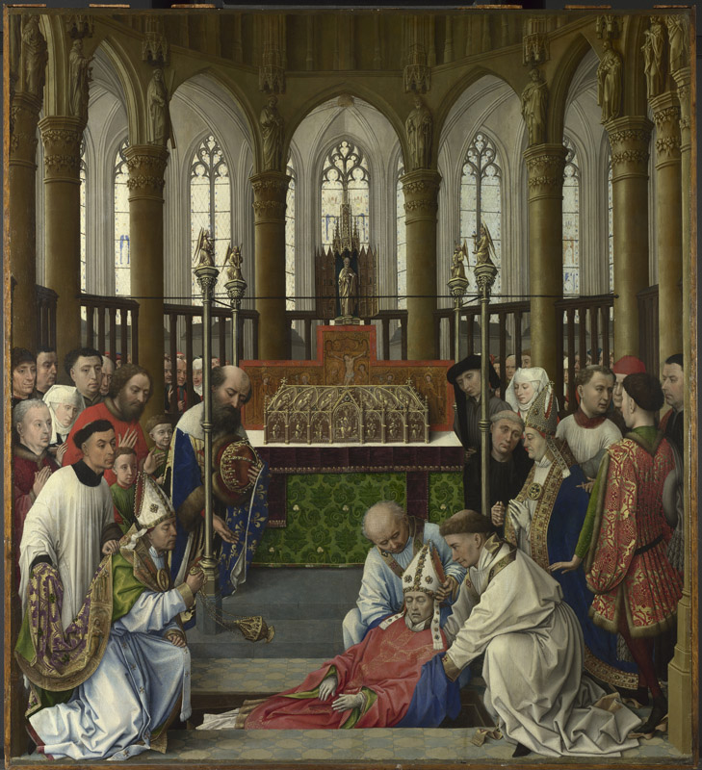
Fig. 19: Atelier Van der Weyden, Opgraving van de Heilige Hubertus. 1437-1440. Olieverf op paneel, 88 x 80,5 cm. National Gallery, Londen.
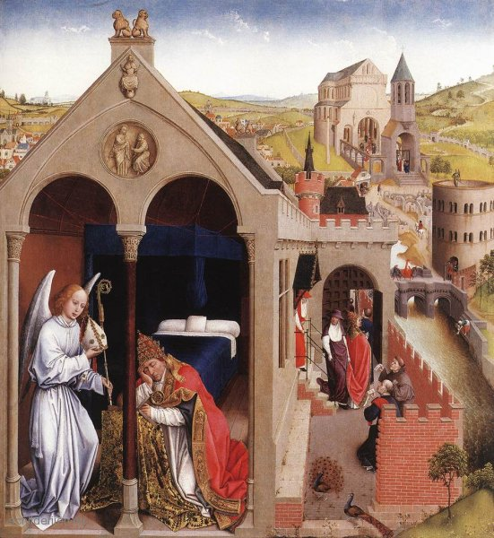
Fig. 20: Atelier Van der Weyden. De droom van paus Sergius. 1437-1440. Olieverf op paneel, 88 x 80 cm. The J. Paul Getty Museum, Los Angles.
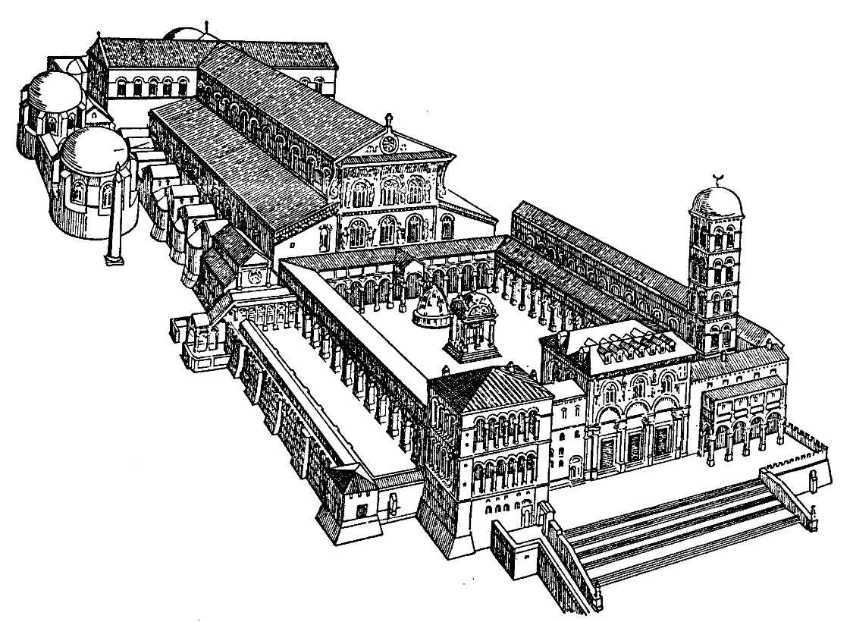
Fig. 21: De Vroegchristelijke Sint Pietersbasiliek.
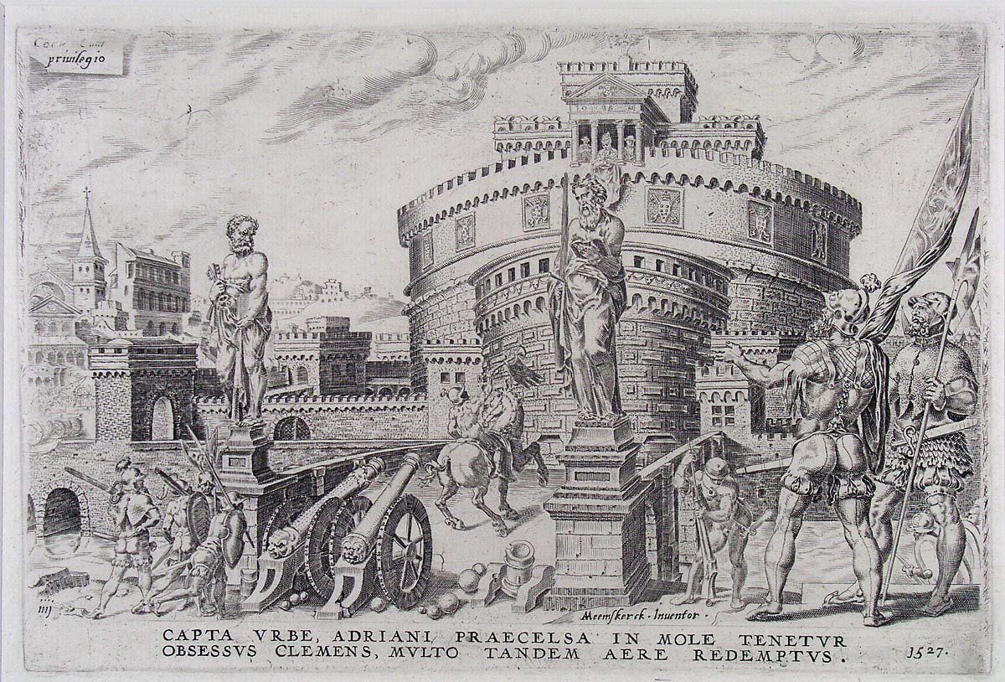
Fig. 22: Maarten van Heemskerck. Paus Clemens VII in de Engelenburcht, 1556. 14,3 x 22,8 cm.

Altaar

Op het wandtapijt zien we op het altaar een beeld van de Heilige Petrus (Fig. 24), maar op de tekening onderscheiden we op dezelfde plaats de Heilige Drievuldigheid (De Vos 1999: 348) (Fig. 23). Het beeld op de tekening kan zonder veel twijfel geïdentificeerd worden als God de Vader die het kruisbeeld van Christus ondersteunt (Van Gelder 1974: 130).
Fig. 23: Altaar met de Heilige Drievuldigheid
Fig. 24: Altaar met de Heilige Petrus
Het verhaal speelt zich af in de Sint-Pietersbasiliek. Het lijkt niet onlogisch dat in deze kerk het hoofdaltaar gewijd zou zijn aan de Heilige Petrus. Maar in een Duitse gids voor Rome, gepubliceerd in 1489, wordt het hoofdaltaar waaraan Gregorius gebeden heeft, bestempeld als dat van de Heilige Drievuldigheid (De Vos 1999: 345-354).
Omstreeks de tijd waarin hij de gerechtigheidstaferelen van Brussel schilderde, werd ook het schilderij Triniteit vervaardigd dat toegeschreven wordt aan het atelier van Rogier Van der Weyden. Het schilderij is gebaseerd op een model van Robert Campin en toont God de Vader die het dode lichaam van Christus voor zich houdt. Op de schouder van Christus heeft ooit de duif van de Heilige Geest gezeten. Enkel de pootjes zijn nog zichtbaar. Het tafereel wordt geflankeerd door vier engelen, aan iedere kanten twee. De engelen vooraan helpen Christus te ondersteunen. De achterste twee dragen de Arma Christi ( kruis en speer). De stigmata of wonden zijn duidelijk zichtbaar op het lichaam van Christus (Campbell & Van der Stock 2009: 486-488).
Van Gelder (1964: 130) beschrijft het altaarbeeld op de tekening als volgt: “God de Vader die het kruisbeeld met Christus vasthoudt dat geflankeerd is door twee engelen”. Met de Triniteit in gedachten zie ik hier enkele gelijkenissen. Het grootste verschil zal zijn dat Christus op de Triniteit niet meer aan het kruis hangt terwijl dit op de tekening wel het geval is. De opstelling op de tekening doet me persoonlijk meer denken aan het fresco De Heilige Drievuldigheid (Firenze, Santa Maria Novella, 1425-1427) van Massaccio.
Toch zijn er enkele argumenten te vinden die tegenspreken dat Van der Weyden de Heilige Drievuldigheid op het altaar zou geschilderd hebben. De publicatie van de aangehaalde Rome gids dateert van meer dan 20 jaar na het overlijden van Van der Weyden en 40 jaar na het vervaardigen van de schilderijen. Maar dit stemt wel overeen met de veronderstrelde datering van de tekening in Parijs (Campbell & Van der Stock 2009: 244). Zoals al eerder vermeld schrikt de tekenaar niet terug om veranderingen aan te brengen in vergelijking met het schilderij, zoals is gebleken uit de kleding van de jonge man links op de tekening. Opmerkelijk is ook dat Calvete de Estrella in zijn beschrijving van de schilderijen de paus vermeldt die bidt voor het altaar van de Heilige Petrus en niet voor dat van de Heilige Drievuldigheid (De Vos 1999: 345-354).
Als stadsschilder van Brussel had Rogier Van der Weyden waarschijnlijk zelf toezicht over het vervaardigen van de kartons voor de schilderijen, zoals wel meer het geval was bij stadsschilders (Campbell & Van der Stock 2009: 238-245). Het is echter goed mogelijk dat de compositie aangepast werd op vraag van de opdrachtgever. Zo zou de scène waarin God de gebeden van Gregorius aanhoort met opzet naar voren zijn geplaatst om het belang te benadrukken van het gebed en het feit dat er niet rechtvaardig geoordeeld kon worden zonder God (Campbell en Van der Stock 2009: 267). In dezelfde context is het mogelijk dat het beeld van de Heilige Drievuldigheid vervangen werd door dat van Petrus om de pauselijke macht te benadrukken.
Het bezoek aan Brussel van Calvete de Estrella was echter maar kortstondig en hij zijn tekst bovendien pas later heeft uitgeschreven. Zou het kunnen zijn dat hij hier een foute interpretatie van de tekst heeft gemaakt? (De Vos 1999: 345-354).
De vorm van het altaar lijkt op het wandtapijt (Fig. 24) problematisch, al was het maar omdat het retabel niet centraal geplaatst is. Op de tekening (Fig. 23) zijn wel enkele aanduidingen te onderscheiden maar deze volstaan niet om een degelijk beeld te geven van het retabel in zijn geheel. Het lijkt dan ook een goed idee naar andere retabels te kijken die voorkomen op schilderijen van Van der Weyden. Dit zijn er echter vrij weinig. De Triptiek van de 7 Sacramenten en De opgraving van de Heilige Hubertus zijn de enige twee schilderijen van Van der Weyden waar nog retabels op afgebeeld worden. In vergelijking hiermee valt op dat het retabel op het wandtapijt (Fig. 24) te klein is ofwel niet volledig. Ook van het retabel op de tekening lijkt een stuk te ontbreken in vergelijking met de andere retabels (Fig. 25,Fig. 26). Het voetstuk met beeld en baldakijn staat hier op het altaar zelf terwijl op de andere schilderijen zich dit boven het retabel bevindt.
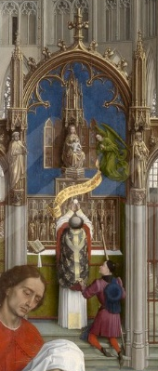
Fig. 25: Detail retabel. Triptiek 7 sacramenten
Fig. 26: Detail retabel. Opgraving van de Heilige Hubertus.

Personages

Het verhaal heeft twee hoofdpersonages die elk een paneel krijgen. Het eerste paneel gaat volledig over Trajanus, terwijl paus Gregorius de hoofdfiguur is van het tweede paneel.

Trajanus

Op het paneel dat ik wil reconstrueren, wordt Trajanus zelf niet meer voorgesteld. Enkel zijn schedel met intacte tong en de urne verwijzen naar de illustere Romeinse keizer.

Schedel

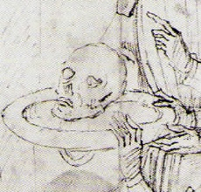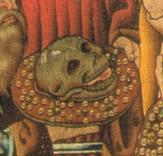
Fig. 27: Schedel, tekening Parijs
Fig. 28: Schedel, wandtapijt
De schedel van Trajanus stelt weinig probleem, afgezien van het feit dat ze op het wandtapijt (Fig. 27) en de tekening (Fig. 28) gespiegeld worden. Andere schedels die door Van der Weyden geschilderd werden geven een goed idee van het oorspronkelijk uitzicht.
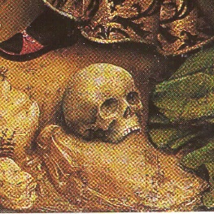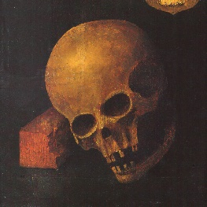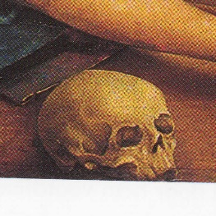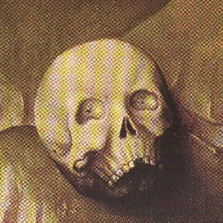
Fig. 29: Detail schedel. Abegg-triptiek. Ca. 1438-1440
Fig. 30: Detail schedel. Braque-triptiek. Ca.1450,
Fig. 31: Detail schedel. Piëta. Ca. 1450-1464
Fig. 32: Detail schedel. Calvariediptiek.Ca. 1463-1464

Urne

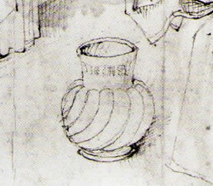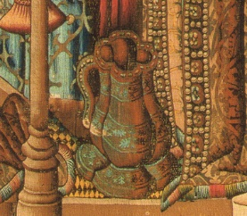
Fig. 33: Urne, tekening Parijs
Fig. 34: Urne, wandtapijt Bern.
Er zijn duidelijk verschillen tussen de urne op het wandtapijt (Fig. 34) en die op de tekening (Fig. 33). Het opvallendste is het oor dat aan de urne is gezet op het wandtapijt. Deze krijgt hierdoor meer weg van een beker dan van een echte urne. Op de tekening heeft de urne een opschrift dat echter moeilijk te lezen is. Volgens Cetto (1966: 104) staat er “1461 AS”, maar het is zo onduidelijk geschreven dat deze lezing alles behalve zeker is. Desondanks lijkt het logisch dat de urne op de tekening korter aansluit bij het origineel van Van der Weyden. De urne op het wandtapijt zou geïnspireerd kunnen zijn op de vaas met bloemen die Van der Weyden schilderde op de Medici madonna (1460-1464, Städelsches Kunstinstitut, Frankfurt ).
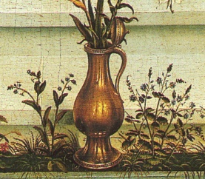
Fig. 35: Detail beker. Medici Madonna. Ca. 1460-1464

Gregorius de Grote

Het belangrijkste attribuut van Gregorius de Grote is de pauselijke tiara. Op de tekening lijkt het of hij op de voorgrond (Fig. 37) een mijter op heeft terwijl hij in de achtergrond (Fig. 36) duidelijk zijn tiara draagt. Het is mogelijk dat de tekenaar niet de moeite heeft genomen om de tiara voor een tweede keer uit te werken en heeft hij deze enkel zeer rudimentair geschetst. Anderzijds zou hij de figuur in de voorgrond overgenomen kunnen hebben van ergens anders, bijvoorbeeld van een bisschop op een ander schilderij of schets en heeft de tekenaar niet de moeite genomen zijn hoofddeksel te veranderen. Doordat de tekening vormelijk toch zo nauw aansluit bij het wandtapijt denk ik dat het hier eerder over nalatigheid gaat.

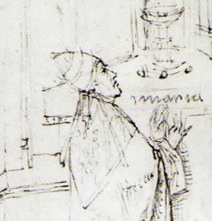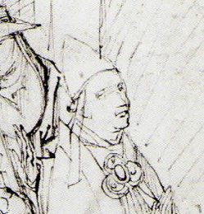
Fig. 36: Detail paus met tiara, Tekening Parijs
Fig. 37: Detail paus met mijter, Tekening Parijs

Rogier van der Weyden

De reeds aangehaalde 17de eeuwse reiziger Dubuisson-Aubenay vermeldt in zijn beschrijving van de gerechtigheidspanelen een zelfportret van Van der Weyden. Maar volgens hem bevond het zich achteraan in een groep personages op het eerste Herkenbald paneel. Op het wandtapijt komt geen enkel personage in de legende van Herkenbald in aanmerking om een zelfportret te zijn. Maar in het tweede compartiment met paus Gregorius vinden we wel een personage dat recht naar de toeschouwer kijkt en beschouwd wordt als een zelfportret van Rogier Van der Weyden (Fig. 38) en dus zou overgenomen zijn van het derde paneel (Campbell & Van der Stock 2009: 244). Het personage vertoont inderdaad opvallende overeenkomsten met een portret van Rogier van de Weyden (Fig. 39)Op de tekening te Parijs lijkt het zelfportret niet aanwezig te zijn (Dhanens 1995: 62-63). Ik heb daarom besloten het zelfportret niet op te nemen in mijn reconstructie.
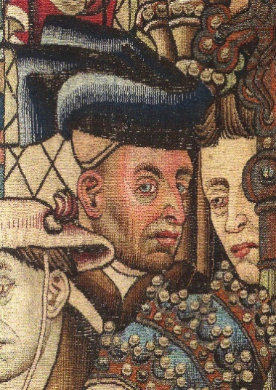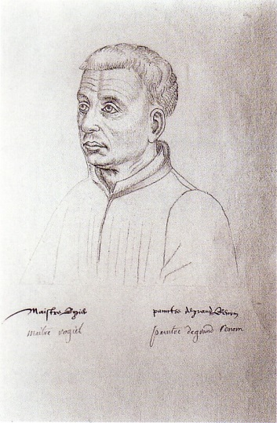
Fig. 38: Wandtapijt Bern, zelfportret Rogier van der Weyden
Fig. 39: Jacques Le Boucq, Portret van Rogier van der Weyden. ca. 1570, krijt op papier, 20 x 28 cm. Arras, Bibliothèque municipale
.

Overige personages

De overige personen weergegeven op het schilderij zijn hoogstwaarschijnlijk portretten van belangrijke figuren, schepenen enz. die verbonden waren aan het Brusselse stadhuis. Dergelijke contemporaine portretten worden vaak in schilderijen verwerkt en vormen een link met de werkelijkheid. Ze moeten aanduiden dat het afgebeelde verhaal nog steeds van belang is voor de mensen (Bücken & Steyaert 2013: 51). Het is echter onmogelijk om met de gegevens die we nu hebben uit te maken wie op de schilderijen figureerde.

kleding.

Doorheen de geschiedenis is kleding altijd gebruikt geweest als middel om maatschappelijke stand te laten zien. Hoe hoger je stand hoe ongemakkelijker je kleren meestal waren. In deze hoge standen was het niet nodig dat je veel bewegingsruimte had, je hoefde immers toch niet veel fysieke arbeid te verrichten. Hoewel de lagere klasse bevolking deze bewegingsruimte hard nodig hadden, gaan ze toch aspecten van de elite kleding toch overnemen (Duyvetter 1969).
Kostuumgeschiedenis is geen gemakkelijk iets. Er moet niet alleen rekening gehouden worden met de tijd maar ook met de geografische verspreiding. In verschillende regio’ s gelden andere modeidealen. Ik ga me hier dan ook niet te hard in verdiepen. Ik wil enkel de verschillen aanhalen in kleding op het wandtapijt in vergelijking met die op de tekening.

Kleding bij Rogier van der Weyden

Rogier Van der Weyden is in de leer geweest bij Robert Campin. Hij neemt dienst stijl echter niet letterlijk over. Bij van der Weyden oogt de kleding veel somberder dan bv. bij Campin of Van Eyck. Het gebruik van goudlakense kleren is bij Van der Weyden dan ook zeer beperkt (Campbell & Van der Stock 2009: 133-134). Hij lijkt deze luxe kleding enkel te gebruiken voor de allerrijksten of de koning (Campbell & Van der Stock 2009: 130-134). Hij houdt er niet van om godsdienstige taferelen uit te dossen met opvallende kledij. Kledij blijft bij Rogier ten diensten staan van het picturale schema. Vaak maakt hij gebruik van de mode uit zijn eigen tijd. Enkel bij Christelijke of historische figuren gaat hij historische elementen gebruiken zoals tulbanden en dergelijke. De Christelijke figuren beeldt hij uit in hun karakteristieke kledij met brede mantels en wijde draperingen (Campbell & Van der Stock 2009: 130-134). Kleuren en details van de kleding zijn vaak specifieke kenmerken van individuele heiligen. Een voorbeeld hiervan is Johannes de Doper, die Rogier van der Weyden altijd weergeeft met rode mantel en kamelenvacht.

Kledij schilderij

Zoals al eerder vermeld komt de kledij van de jonge man links vooraan op de tekening (Fig. 40) niet overeen met de kledij die de man met de snor op het wandtapijt draagt (Fig. 41). De houding van de twee is hetzelfde en ze staan in spiegelbeeld van elkaar. De kledij van de jongeman op de tekening werd echter gedateerd rond 1480, dit is zo’n goede 40 jaar te recent. De reden hiervoor is onbekend (Campbell & Van der Stock 2009: 133-134). Ik kan er wel enkele bedenken maar dit is weinig zinvol aangezien ze niet te bewijzen vallen. De kledij van de man op het wandtapijt sluit wel aan bij de mode uit de tijd van Van der Weyden. De man draagt de houppelande, met slippen om de handen door te steken. Zijn mouwen hangen naar beneden waaronder zijn jacquet zichtbaar is (Conrads & Zwartje 1993: 27-28).
Fig. 40: tekening Parijs. Detail man
Fig. 41: wandtapijt Bern. Detail man.
De verandering van kledij van deze opvallende figuur op de tekening roept vragen op over de kledij van de andere personages. Vooral de drie mannen die de schaal met schedel dragen. De kledij van de achterste man is nog vrij realistisch. Die van de andere twee is problematischer. Hun kledij lijkt te zijn samengesteld uit verschillende delen die niet noodzakelijkerwijze samen horen. Rond hun linkerschouder lijkt een toga gedrapeerd te zijn (Fig. 43). De Vos (1995: 347) merkt dit ook en denkt dat het een poging is om geleerden weer te geven. Ik heb hier echter problemen mee. Dit soort kledij vind ik immers niet terug in andere schilderijen van Van der Weyden. Een vergelijking valt te maken met de kledij van Christus of misschien Johannes de Doper maar zoals al eerder vermeld gebruikt Van der Weyden voor deze figuren de traditionele iconografie die geïnspireerd is op kledij uit de klassieke oudheid (Campbell & Van der Stock 2009: 133-134). Hiertegenover staat dan de kledij van de figuren op het wandtapijt (Fig. 42). Deze komt meer overeen met de historische gegevens uit de tijd van Van der Weyden (Conras & Zwartje1993: 27-28). Naar de redenen voor de veranderingen die doorgevoerd werden door de tekenaar heb ik echter het raden. De kledij van de overige figuren stelt geen problemen.

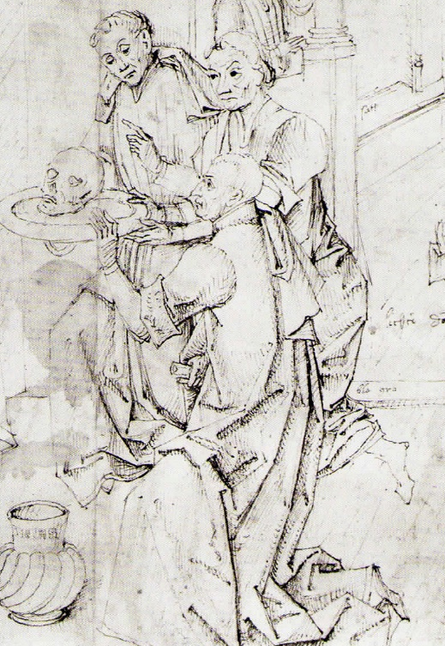
Fig. 42 Bern Wandtapijt, detail schaaldragers
Fig. 43 Tekening Parijs, detail schaaldragers

Uitwerking reconstructietekening

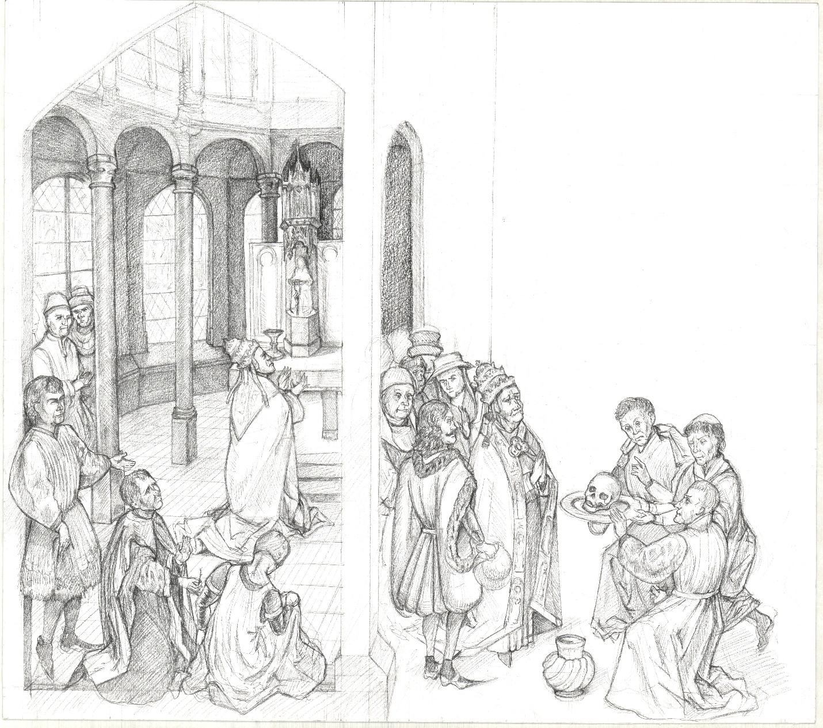
Fig. 44: Eigen reconstructietekening.

Vooreerst, en erg belangrijk, heb ik de afmetingen van mijn tekening (Fig. 44) moeten bepalen. Ik heb gekozen voor een 1:10 verhouding waardoor mijn tekening 40 op 45 cm meet (4.2). Ik heb beslist om de tekst niet in de tekening te integreren aangezien ik aanneem dat deze oorspronkelijk niet aanwezig was op het schilderij zelf (4.3). Aan de bovenzijde van de tekening heb ik aangeduid waar het gotische maaswerk zich waarschijnlijk bevond (4.1). Ik heb de twee scènes van de tekening in Parijs van plaats veranderd. Hierdoor bevindt de biddende paus zich links van achter terwijl de scene met het tonen van de schedel rechts in de voorgrond komt. Door de scene met het tonen van de schedel op de voorgrond te plaatsen blijft deze als hoogtepunt van het verhaal de meeste aandacht trekken (4.4). Vervolgens heb ik het architecturale decor opgebouwd door eerst aanduidingen te maken van het perspectief en de compositie. Aan de architectuur van de kerk heb ik niet veel veranderd, ik heb echter wel een rij zuilen toegevoegd. En de muur wat meer naar achteren geplaatst zodat er toch nog een kooromgang ontstaat. Dit onder invloed van de gelijkenissen die de tekening vertoont met het schilderij Het huwelijk van Maria (Fig. 11: Van der Weyden- leerling, Het huwelijk van Maria. 128x105 cm, ca. 1450, Antwerpen, Onze-Lieve-Vrouwekathedraal.(Fig. 11) (4.5). Op de voorgrond voor de biddende paus was een opvallende lege ruimte. Ik vermoed dat deze plaats opgevuld was met toeschouwers maar het zonder verdere informatie is het onmogelijk om te achterhalen hoe deze personages opgesteld stonden of welke kleding ze droegen (4.4, 4.7.4). Om toch een idee te geven van mijn interpretatie heb ik de personages in de voorgrond van Het huwelijk van Maria (Fig. 11) overgenomen op mijn tekening. Door de verplaatsing van de scénes heb ik de muur en de poort op de scene met het tonen van de schedel van Trajanus grondig moeten herwerken. Ik heb deze aangepast aan de totaliteit van het perspectief, waarbij ik de paus “bevrijd” heb en hij niet meer tegen de muur gedrukt staat (4.4). Aan de opstelling van de personages heb ik in dit deel echter niets veranderd, enkel de kledij van de drie mannen die de schaal met schedel dragen is aangepast (4.8). Immers, de houding van deze mannen past volledig in de manier van werken van Van der Weyden maar de kledij niet. Daarom heb ik ervoor geopteerd de kledij van het wandtapijt te gebruiken (4.8.2). Hetzelfde geldt voor de kledij van de man links van de paus aangezien het duidelijk is dat zijn kleding posterieur is aan de tijd van Van der Weyden (4.4, 4.8.2). De achtergrond heb ik niet verder aangevuld. Dit niet uit gemakzucht, maar enkel omdat ik hier omtrent geen informatie heb. Nadat ik alles in grote lijnen had opgezet moesten nog enkele details opgehelderd worden. Het altaar heb ik bijna onveranderd overgenomen van de tekening (4.6). Voor het tekenen van de schedel heb ik gekeken naar andere werken van Van der Weyden (4.7.1.1). De urne is overgenomen van de tekening aangezien de urne op het wandtapijt een handvat heeft en eerder aan een beker doet denken (4.7.1.2).

Besluit

De reconstructie van de Gerechtigheidspanelen uit Brussel blijft een zeer moeilijk gegeven. De schilderijen zelf zijn vernietigd en het is onmogelijk te weten hoe ze exact hebben uitgezien. Alhoewel meerdere bronnen ter beschikking staan, zijn deze inhoudelijk allemaal vrij beperkt. De beschrijvingen door personen die de schilderijen nog in werkelijkheid gezien hebben zijn niet gedetailleerd. De tekening in Parijs stelt meerdere problemen en van het wandtapijt in Bern weten we dat het aangepast is. Het valt dan ook niet uit te sluiten dat in de toekomst ons idee van hoe de schilderijen er hebben uitgezien, nog zal veranderen. Zolang niet meer documentatie gevonden wordt, zullen we nooit weten hoe deze schilderijen er exact hebben uitgezien. Het enige dat we kunnen doen, is de momenteel beschikbare bronnen zo goed mogelijk proberen te interpreteren.
De reconstructie die ik op poten heb gezet, heeft andere invloeden en uitgangspunten dan die van mijn voorgangers. De meeste van hen waren kunsthistorici maar deze waren niet opgeleid als tekenaar of zijn niet in dezelfde zin met beelden bezig als ik doe als beeldend kunstenaar. Hierdoor zijn er waarschijnlijk elementen waar ik anders tegen aankijk dan zij doen. Zo ook het belang dat aan de tekening van Parijs wordt gehecht. Bijna allemaal gaan zij ervan uit dat de tekening een exacte kopie is. Terwijl dergelijke kopieën van schilderijen vaak knip en plakwerk zijn. Geen enkele van de vorige onderzoekers die ik heb geraadpleegd heeft echt gekeken naar de plaatsing van de figuren in het blad en de ruimte. Dit blijkt onder meer uit de paus die bijna letterlijk met zijn rug tegen de muur staat in de eerste scène van de tekening. En dit is zeker niet karakteristiek voor een schilderij van Van der Weyden.
Wat de tekstpanelen betreft lijkt het waarschijnlijk dat deze niet aanwezig was op de schilderijen zelf maar eerder op een apart paneel was aangebracht. Misschien zelfs rechtstreeks op de muur, of vlak onder de eigenlijke schilderijen. Het gotische maaswerk heb ik ook opgenomen in mijn reconstructie.
Voor de compositie heb ik een spiegeling van de scènes tegenover elkaar doorgevoerd. De scènes zijn niet van richting veranderd, enkel van plaats. Op de tekening kampen we ook met enkele grote lege vlakken in de compositie die normaal niet voorkomen in de schilderijen van Van der Weyden. Onder invloed van het schilderij Het huwelijk van Maria en het aantal personen in het gevolg van de Paus in de eerste scène op de tekening concludeer ik dat deze plaatsen waarschijnlijk werden opgevuld door personen. Het is echter onmogelijk te achterhalen hoe deze personen exact in de ruimte stonden, wat hun houding was en welke kleren ze droegen als we hier geen afbeeldingen of andere documentatie over vinden. Om toch een idee te geven van wat ik bedoel inspireer ik me op Het huwelijk van Maria vanwege de overeenkomsten met andere delen van de tekening, en zet ik de personages min of meer op eenzelfde manier in het vlak.
Architecturaal gezien behoud ik de rondbogen. Ik verplaats de muren naar buiten en voeg nog een rij zuilen toe met rondbogen en koolbladkapitelen. Het altaar blijft vrijwel onveranderd ten opzichte van de tekening uit Parijs. Voor de schedel inspireer ik mij op andere door Rogier Van der Weyden geschilderde schedels. En de urne blijft hetzelfde als op de tekening. Doordat de kledij op de tekening niet historisch lijkt te zijn, gebruik ik de meer accuraat lijkende kleding van de personages op het wandtapijt. Echter sluiten de handgebaren en houding van de personages op de tekening meer aan bij het repertoire van Van der Weyden dan die op het wandtapijt.
Met de gegevens die ik verzameld heb, ben ik tot een reconstructie gekomen die helemaal anders is dan de vroegere reconstructies. Een belangrijke reden hiervoor is dat ik het Huwelijk van Maria als vergelijkingsmateriaal heb gebruikt. Het verbaast me dat geen van de kunsthistorici dit verband heeft gezien. Een mogelijke verklaring is dat ze op zoek waren naar andere voorstellingen van Trajanus en Herkenbald waarbij thematisch niet aansluitende werken niet in aanmerking werden genomen.

Bibliografie.

literatuur

- Bücken, Véronique, Griet Steyaert. De Erfenis van Rogier Van der Weyden. De schilderkunst in brussel|1450 – 1520. Tielt: Lannoo, 2013
- Campbell, Lorne, Jan Van der Stock. Rogier Van Der Weyden. 1400/1464. De Passie van de Meester. Leuven: Davidsfonds,2009.
- Campbell, Lorne. Van der Weyden. Chaucer Press, 2004.
- Cetto, Anna Maria. Der Berner Traian- und Herkinbald – Teppich. Bern: Bernischen Historischen Museum, 1966.
- Conrads, Marian, Gerda Zwartjes. Tirions kostuumgids. Westerse kledingstijlen van de vroege middeleeuwen tot heden. 7e druk Baarn: Tirion, 1993.
- Cotterill, Henry Bernard, Italië in de Middeleeuwen gedurende duizend jaar (305-1313). Zutphen: W.J. Thieme & cie, 1923.
- Dhanens, Elisabeth. Rogier van der Weyden. Revisie van de documenten. Brussel: Koninklijke academie voor wetenschappen, Letteren en schone kunsten. Klasse der schone Kunsten, Jaargang 57, Nr. 59, 1995
- Duyvetter, Jan. Mal en mooi in de mode. Bussum: C.A.J. van Dishoeck boeken, 1969.
- Fens, Marcel J. Alle 157 romeinse keizers. z.pl: Artisoscorpio, 2010: p. 112 – 116
- Gelder, J.G van. ‘Enige kanttekeningen bij de gerechtigheidstaferelen van Rogier Van der Weyden.’ Rogier Van Der Weyden en zijn tijd. Brussel, Koninklijke Academie voor Wetenschappen, Letteren en Schone Kunsten van Blegië, Klasse der Schone Kunsten, 1974: p. 119 – 164
- Giorgi, Rosa. Heiligen. Gent-Amsterdam: Ludion, 2004.
- Hunink, Vincent, Mark Nieuwenhuis. Jacobus de Voragine. De hand van God. De mooiste heiligenlevens uit de Legenda Aurea. Amsterdam: Athenaeum – Polak & van Gennep, 2006.
- Jonge, Krista De, e.a. Gotiek in het Hertogdom Brabant.Vlaams – Brabant: Peeters, 2009
- Kemperdick, Stephan. Meester van de Lage Landen, Rogier van der Weyden. Keulen: Könemann, 1999.
- Lodwick, Marcus. Klassieke kunst begrijpen. Symboliek en thematiek van klassieke, bijbelse en religieuze schilderkunst. Kerkdriel: Librero, 2014.
- Scarre, Chris. Chronicle of the roman emperors. The reign-by-reign record of the rulers of imperial Rome. Londen: Thames & Hudson, 1995: p. 90- 97
- Vos, Dirk De. Rogier Van der Weyden. Het volledige oeuvre. Antwerpen: Mercatorfonds, 1999.

Afbeeldingen

- Fig. 1: Legendes van Trajanus en Herkenbald. Ca.1450. wandtapijt, wol, zijde, goud- en zilverdraad. 461 x 1053 cm. Historisches Museum, Bern.
- Fig. 2: Legendes van Trajanus en Herkenbald. Ca.1450. wandtapijt, wol, zijde, goud- en zilverdraad. 461 x 1053 cm. Historisches Museum, Bern.
- Fig. 3: Legendes van Trajanus en Herkenbald. Ca.1450. wandtapijt, wol, zijde, goud- en zilverdraad. 461 x 1053 cm. Historisches Museum, Bern.
- Fig. 4: Legendes van Trajanus en Herkenbald. Ca.1450. wandtapijt, wol, zijde, goud- en zilverdraad. 461 x 1053 cm. Historisches Museum, Bern.
- Fig. 5: Legendes van Trajanus en Herkenbald. Ca.1450. wandtapijt, wol, zijde, goud- en zilverdraad. 461 x 1053 cm. Historisches Museum, Bern.
- Fig. 6: Anonymus. Scènes uit de legende van Trajanus en Herkenbald. Ca. 1480. Tekening. 28 x 41 cm. Bibliothèque Nationale, Parijs.
- Fig. 7: Anonymus. Scènes uit de legende van Trajanus en Herkenbald. Ca. 1480. Tekening. 28 x 41 cm. Bibliothèque Nationale, Parijs.
- Fig. 8: Anonymus. Scènes uit de legende van Trajanus en Herkenbald. Ca. 1480. Tekening. 28 x 41 cm. Bibliothèque Nationale, Parijs.
- Fig. 9: Dirk Bouts. De gerechtigheid van keizer Otto: De marteldood van de onschuldige graaf. 325 x 182 cm. Brussel, Koninklijke Musea voor Schone Kunsten
- Fig. 10: Dirk Bouts. De gerechtigheid van keizer Otto: De vuurproef. 325 x 182 cm. Brussel, Koninklijke Musea voor Schone Kunsten
- Fig. 11: Van der Weyden- leerling, Het huwelijk van Maria. 128x105 cm, ca. 1450, Antwerpen, Onze-Lieve-Vrouwekathedraal.
- Fig. 12: Anonymus. Scènes uit de legende van Trajanus en Herkenbald. Ca. 1480. Tekening. 28 x 41 cm. Bibliothèque Nationale, Parijs.
- Fig. 13: Van der Weyden- leerling, Het huwelijk van Maria. 128x105 cm, ca. 1450, Antwerpen, Onze-Lieve-Vrouwekathedraal.
- Fig. 14 Anonymus. Scènes uit de legende van Trajanus en Herkenbald. Ca. 1480. Tekening. 28 x 41 cm. Bibliothèque Nationale, Parijs.
- Fig. 15: Anonymus. Scènes uit de legende van Trajanus en Herkenbald. Ca. 1480. Tekening. 28 x 41 cm. Bibliothèque Nationale, Parijs.
- Fig. 16: Eigen tekening, ruwe schets reconstructie.
- Fig. 17: Rogier van der Weyden. Triptiek van de Zeven Sacramenten. 1440-1445. Olieverf op panneel, Middenpaneel: 200 x 97; zijpanelen: 119 x 63. Koninklijk Museum voor Schone Kunsten, Antwerpen.
- Fig. 18: Rogier Van der Weyden. Columba- altaarstuk. rechter paneel. olieverf op paneel, 138 x 70. Alte Pinakothek, Bayerische Staatsgemäldsammlung, München.
- Fig. 19. Atelier Van der Weyden. Opgraving van de Heilige Hubertus. 1437-1440. Olieverf op paneel, 88 x 80,5 cm. National Gallery, Londen.
- Fig. 20 Atelier Van der Weyden. De droom van paus Sergius. 1437-1440. Olieverf op paneel, 88 x 80 cm. The J. Paul Getty Museum, Los Angles.
- Fig. 21: De Vroegchristelijke Sint Pietersbasiliek. Cotterill 1923: 261.
- Fig. 22: Maarten van Heemskerck. Paus Clemens VII in de Engelenburcht, 1556. boekdruk: gravuren en ets, 14,3 x 22,8 cm. Rijksmuseum, Amsterdam.
- Fig. 23: Anonymus. Scènes uit de legende van Trajanus en Herkenbald. Ca. 1480. Tekening. 28 x 41 cm. Bibliothèque Nationale, Parijs.
- Fig. 24: Legendes van Trajanus en Herkenbald. Ca.1450. wandtapijt, wol, zijde, goud- en zilverdraad. 461 x 1053 cm. Historisches Museum, Bern.
- Fig. 25: Rogier Van der Weyden. Triptiek van de Zeven Sacramenten. 1440-1445. Olieverf op paneel, Middenpaneel: 200 x 97; zijpanelen: 119 x 63. Koninklijk Museum voor Schone Kunsten, Antwerpen.
- Fig. 26: Atelier Van der Weyden. Opgraving van de Heilige Hubertus. 1437-1440. Olieverf op paneel, 88 x 80,5 cm. National Gallery, Londen.
- Fig. 27: Anonymus. Scènes uit de legende van Trajanus en Herkenbald. Ca. 1480. Tekening. 28 x 41 cm. Bibliothèque Nationale, Parijs.
- Fig. 28: Legendes van Trajanus en Herkenbald. Ca.1450. wandtapijt, wol, zijde, goud- en zilverdraad. 461 x 1053 cm. Historisches Museum, Bern.
- Fig. 29: Rogier Van der Weyden. Abegg-triptiek. Ca. 1438-1440. olieverf op paneel, Middenpaneel: 103,5 x 72,4; luiken: 103,5 x 32,8. Abegg-Stiftung, Riggisberg.
- Fig. 30: Rogier Van der Wedyen. Braque-triptiek. Ca.1450. olieverf op paneel, Middenpaneel: 33,5 x 62; luiken: 33,5 x 27. Musée du Louvre, Parijs.
- Fig. 31: Rogier Van der Weyden. Bewening van christus. Ca. 1450-1464. Olieverf op paneel, 32,5 x 47cm. Koninklijk Museum voor Schone Kunsten van België, Brussel.
- Fig. 32: Rogier Van der Weyden. Calvariediptiek.Ca. 1463-1464. Olieverf op panel, elk paneel 178 x 92 cm. John G. Johnson-collectie, The Philadelphie Museum of Art, Philadelphia.
- Fig. 33: Anonymus. Scènes uit de legende van Trajanus en Herkenbald. Ca. 1480. Tekening. 28 x 41 cm. Bibliothèque Nationale, Parijs.
- Fig. 34: Legendes van Trajanus en Herkenbald. Ca.1450. wandtapijt, wol, zijde, goud- en zilverdraad. 461 x 1053 cm. Historisches Museum, Bern.
- Fig. 35: Rogier Van der Weyden. Medici Madonna. Ca. 1460-1464. Olieverf op paneel, 53,3 x 37,5. Städelsches Kunstinstitut, Frankfurt.
- Fig. 36: Anonymus. Scènes uit de legende van Trajanus en Herkenbald. Ca. 1480. Tekening. 28 x 41 cm. Bibliothèque Nationale, Parijs.
- Fig. 37: Anonymus. Scènes uit de legende van Trajanus en Herkenbald. Ca. 1480. Tekening. 28 x 41 cm. Bibliothèque Nationale, Parijs.
- Fig. 38: Legendes van Trajanus en Herkenbald. Ca.1450. wandtapijt, wol, zijde, goud- en zilverdraad. 461 x 1053 cm. Historisches Museum, Bern.
- Fig. 39: Jacques Le Boucq, Portret van Rogier van der Weyden. ca. 1570, krijt op papier, 20 x 28 cm. Arras, Bibliothèque municipale.
- Fig. 40: Anonymus. Scènes uit de legende van Trajanus en Herkenbald. Ca. 1480. Tekening. 28 x 41 cm. Bibliothèque Nationale, Parijs.
- Fig. 41: Legendes van Trajanus en Herkenbald. Ca.1450. wandtapijt, wol, zijde, goud- en zilverdraad. 461 x 1053 cm. Historisches Museum, Bern.
- Fig. 42: Legendes van Trajanus en Herkenbald. Ca.1450. wandtapijt, wol, zijde, goud- en zilverdraad. 461 x 1053 cm. Historisches Museum, Bern.
- Fig. 43: Anonymus. Scènes uit de legende van Trajanus en Herkenbald. Ca. 1480. Tekening. 28 x 41 cm. Bibliothèque Nationale, Parijs.
- Fig. 44: Eigen tekening, reconstructie.

Nu in het Museo del Prado, Madrid, inv. nr. 2825.
Alle gegevens over Trajanus en zijn regering komen uit: Scarre 1995: 90-97 en Fens 2010: 112-116.
Zie bijvoorbeeld de tekstbanderollen in De Zeven Sacramenten (Fig. 15).

